人教版 高中 化学 必修 第二册
版次：2019年6月第1版 印次：2023年7月第6次印
第五章 化工生产中的重要非金属元素
1. P2 硫（俗称硫黄）是一种黄色晶体，质脆，易研成粉末。硫难溶于水，微溶于酒精，易溶于二硫化碳。硫有多种同素异形体，如正交硫。
硫的化学性质比较活泼，能与许多金属单质及非金属单质发生化学反应。
真题链接（2022山东卷1）古医典富载化学知识，下述之物见其氧化性者为
A．金（Au）：“虽被火亦未熟”
B．石灰（CaO）：“以水沃之，即热蒸而解”
C．石硫黄（S）：“能化……银、铜、铁，奇物”
D．石钟乳（CaCO_{3）}：“色黄，以苦酒（醋）洗刷则白”
【答案】C
解析：A．金“虽被火亦未熟”是指金单质在空气中被火灼烧也不反应，反应金的化学性质很稳定，与其氧化性无关，A错误；
B．石灰（CaO）：“以水沃之，即热蒸而解”是指CaO+H₂O=Ca(OH)₂，反应放热，产生大量的水汽，而CaO由块状变为粉末状，未发生氧化还原反应，与其氧化性无关，B错误；
C．石硫黄即S：“能化……银、铜、铁，奇物”是指2Ag+S$\begin{aligned}\underline{\underline{\text{Δ}}} \\ \end{aligned}$Ag₂S、Fe+S$\begin{aligned}\underline{\underline{\text{Δ}}} \\ \end{aligned}$FeS、2Cu+S$\begin{aligned}\underline{\underline{\text{Δ}}} \\ \end{aligned}$Cu₂S，反应中S作氧化剂，与其氧化性有关，C错误；
D．石钟乳（CaCO_{3）}：“色黄，以苦酒（醋）洗刷则白”是指CaCO₃+2CH₃COOH=(CH₃COO)₂Ca+H₂O+CO₂↑，未发生氧化还原反应与其氧化性无关，D错误；
故选C
2.P3 二氧化硫具有漂白作用，工业上常用二氧化硫来漂白纸浆、毛、丝等。二氧化硫的漂白作用是由于它能与某些有色物质生成不稳定的无色物质。这些无色物质容易分解而使有色物质恢复原来的颜色。此外，二氧化硫可用于杀菌消毒，还是一种食品添加剂。食品中添加适量的二氧化硫可以起到漂白、防腐和抗氧化等作用。
真题链接

1.（2023全国卷7）化学与生活密切相关，下列说法正确的是
A．苯甲酸钠可作为食品防腐剂是由于其具有酸性
B．豆浆能产生丁达尔效应是由于胶体粒子对光线的散射
C．SO₂可用于丝织品漂白是由于其能氧化丝织品中有色成分
D．维生素C可用作水果罐头的抗氧化剂是由于其难以被氧化
【答案】B
解析：A．苯甲酸钠属于强碱弱酸盐，其水溶液呈碱性，因此，其可作为食品防腐剂不是由于其具有酸性，A错误；
B．胶体具有丁达尔效应，是因为胶体粒子对光线发生了散射；豆浆属于胶体，因此，其能产生丁达尔效应是由于胶体粒子对光线的散射，B正确；
C．SO₂可用于丝织品漂白是由于其能与丝织品中有色成分化合为不稳定的无色物质，C错误；
D．维生素C具有很强的还原性，因此，其可用作水果罐头的抗氧化剂是由于其容易被氧气氧化，从而防止水果被氧化，D错误；
故选B
2.（2025天津卷）下列可用作食品添加剂且属于无机物的是
A．硫酸铅 B．木糖醇 C．葡萄糖酸－δ-内酯 D．二氧化硫
【答案】D
解析：A．硫酸铅为重金属盐，会导致蛋白质变性，不能用作食品添加剂，A错误；
B．木糖醇分子中含有5个羟基的五元醇，属于有机物，不属于无机物，B错误；
C．葡萄糖酸－δ-内酯是含有羟基和酯基的内酯化合物，属于有机物，不属于无机物，C错误；
D．二氧化硫是酸性氧化物，在国家规定的食品添加范围内，添加的二氧化硫可以起到防腐和抗氧化的作用，能用作食品添加剂，D正确；
故选D
回归教材感悟：（1）二氧化硫使品红溶液等褪色：利用了其漂白性，与某些有色物质生成不稳定无色的物质，不是氧化有色成分使其褪色；二氧化硫使酸性高锰酸钾溶液褪色：利用了其还原性。（2）新制氯水、臭氧、过氧化钠、双氧水使品红溶液褪色原理：利用了其强氧化性。
活性炭使品红溶液褪色原理：物理吸附褪色。
- P3 三氧化硫是一种酸性氧化物，溶于水时与水发生剧烈反应，生成硫酸。在标况下，三氧化硫为固体。
真题链接1.（2018浙江卷）下列反应中能产生二氧化硫的是
A．氧化铜和稀硫酸反应 B．亚硫酸钠和氧气反应
C．三氧化硫和水反应 D．铜和热的浓硫酸反应
【答案】D
解析：A．生成物为硫酸铜和水，不产生二氧化硫，A错误；
B．亚硫酸钠和氧气反应生成硫酸钠，该反应不产生二氧化硫，B错误；
C．三氧化硫和水反应生成硫酸，反应中无法产生二氧化硫，错误；
D．Cu与浓硫酸反应生成二氧化硫、水和硫酸铜，D正确。
故选D
4.P4 硫酸是重要的化工原料，可用于生产化肥、农药、炸药、染料和盐类等。工业上一般以硫黄或其他含硫矿物（如黄铁矿）为原料来制备硫酸。金属冶炼时产生的含二氧化硫废气经回收后也可用于制备硫酸。
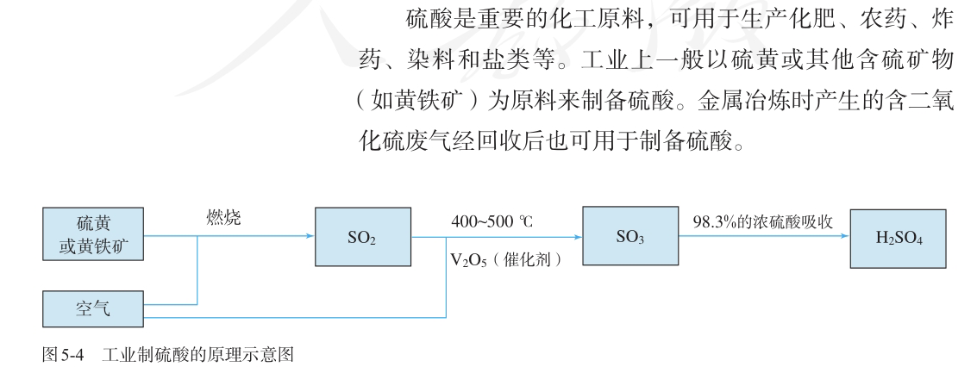
真题链接1.（2023天津卷16节选）工业上以硫黄为原料制备硫酸的原理示意图如下，其过程包括Ⅰ、Ⅱ、Ⅲ三个阶段。
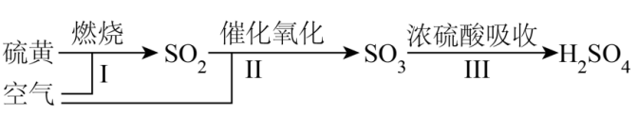
Ⅰ．硫液化后与空气中的氧反应生成SO₂。
（1）S₈的晶体类型是 。
（2）第一步时，硫粉液化并与氧气共热生成二氧化硫。若反应温度超过硫粉沸点，部分硫粉会转化为硫蒸气，与生成的二氧化硫一同参加第二步反应，关于这种情况说法正确的是 。（填序号）
a.硫粉消耗会增大 b．二氧化硫生成率降低 c．生成较多SO₂
Ⅲ．工业上用浓硫酸吸收SO₃，若用水吸收SO₃会产生酸雾，导致吸收效率降低。
（7）SO₃的吸收率与所用硫酸的浓度、温度的关系如图所示。
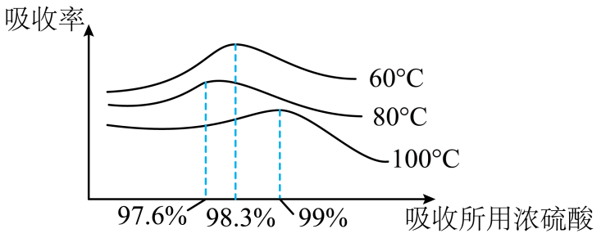
据图分析，最适合的吸收条件；硫酸的浓度 ，温度 。
（8）一批32吨含硫元素99%的硫粉，参加反应，在第一步反应中硫元素损失了2%，二氧化硫在第二步反应中97%转化为三氧化硫，三氧化硫在第三步反应中被吸收时，视作全部吸收，那么这批硫粉总计可以生产98%的浓硫酸 吨。
【答案】(1)分子晶体 (2)ab
(7) 98.3% 60℃ (8)94.1
解析：（1）S₈是硫单质的分子晶体；
（2）a．第Ⅰ步时，硫粉液化并与氧气共热生成二氧化硫，若反应温度超过硫粉沸点，部分硫粉会转化为硫蒸气损失，消耗的硫粉会增大，a正确；
b.硫蒸气与生成的二氧化硫一同参加第Ⅱ步反应过程中，降低二氧化硫的生成率，b正确；
c.二氧化硫产率降低后，生成的三氧化硫也会减少，c错误；
（7）由图可知，最适合吸收三氧化硫的浓硫酸质量分数为98.3%，最适合吸收的温度为60℃，此时SO₃吸收率最高；
（8）由题意可知，32吨含硫元素99%的硫粉物质的量为 $\frac{\text{32}\text{×}{\text{10}}^{\text{6}}\text{×99\%}}{\text{32g/mol}}$= $\text{9.9}{\text{×}\text{10}}^{\text{5 }}$mol，在第一步反应中硫元素损失了2%，则生成$\text{9.9}{\text{×}\text{10}}^{\text{5 }}$mol×98%=9.702${\text{×}\text{10}}^{\text{5 }}$mol二氧化硫，二氧化硫在第二步反应中97%转化为三氧化硫，则生成9.702${\text{×}\text{10}}^{\text{5 }}$mo×97%=9.4${\text{×}\text{10}}^{\text{5 }}$mol三氧化硫，三氧化硫在第三步反应中被吸收时，视作全部吸收，那么这批硫粉总计可以生产98%的浓硫酸，为 $\frac{\text{9.4}{\text{×}\text{10}}^{\text{5 }}\text{mol}\text{×98g/mol}}{\text{0.98}}{\text{×}\text{10}}^{\text{-6 }}$= $\text{9}$4吨。
2.（2024北京卷）硫酸是重要化工原料，工业生产制取硫酸的原理示意图如图。
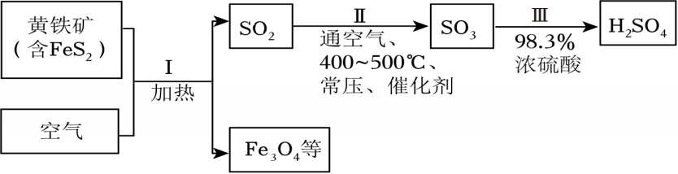
下列说法不正确的是（ ）
A．Ⅰ的化学方程式：3FeS₂+8O₂$\frac{\underset{\text{——}}{\text{△}}}{}$Fe₃O₄+6SO₂
B．Ⅱ中的反应条件都是为了提高SO₂平衡转化率
C．将黄铁矿换成硫黄可以减少废渣的产生
D．生产过程中产生的尾气可用碱液吸收
【答案】B
解析：A．反应I是黄铁矿和空气中的O₂在加热条件下发生反应，生成SO₂和Fe₃O₄，化学方程式：3FeS₂+8O₂$\frac{\underset{\text{——}}{\text{△}}}{}$Fe₃O₄+6SO₂，A正确；
- 反应Ⅱ条件要兼顾平衡转化率和反应速率，还要考虑生产成本，如Ⅱ中“常压、催化剂”不是为了提高SO₂平衡转化率，B错误；
- 将黄铁矿换成硫黄，则不再产生Fe₃O₄，即可以减少废渣产生，C正确；
- 硫酸工业产生的尾气为SO₂、SO₃，可以用碱液吸收，D正确；
故选B。
5.P5
硫酸在水里很容易电离出氢离子，具有酸性。浓硫酸还具有很强的吸水性和脱水性等特殊的性质。它能吸收存在于周围环境中的水分，也能将蔗糖、纸张、棉布和木材等有机物中的氢和氧按水的组成比脱去。
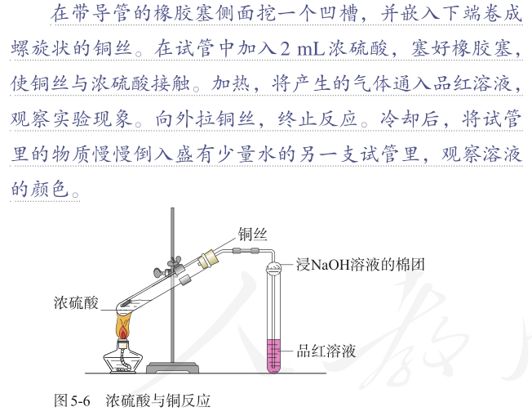
6.P5 浓硫酸与铜反应
在带导管的橡胶塞侧面挖一个凹槽，并嵌入下端
卷成螺旋状的铜丝。在试管中加入2mL浓硫酸，塞好
橡胶塞，使铜丝与浓硫酸接触。加热，将产生的气体
通入品红溶液和石蕊溶液中，观察实验现象。向外拉
铜丝终止反应，冷却后，将试管里的物质慢慢倒入盛
有少量水的另一支试管里，观察溶液颜色。
真题链接（2022广东卷5）若将铜丝插入热浓硫酸中进行如图(a~d均为浸有相应试液的棉花）所示的探究实验，下列分析正确的是
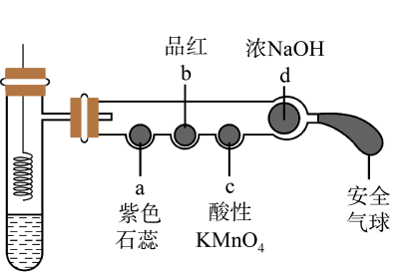
A．Cu与浓硫酸反应，只体现H₂SO₄的酸性
B．a处变红，说明SO₂是酸性氧化物
C．b或c处褪色，均说明SO₂具有漂白性
D．试管底部出现白色固体，说明反应中无H₂O生成
【答案】B
解析：A．铜和浓硫酸反应过程中，生成CuSO₄体现出浓硫酸的酸性，生成SO₂体现出浓硫酸的强氧化性，A错误；
- a处的紫色石蕊溶液变红，其原因是SO₂溶于水生成了酸，可说明SO₂是酸性氧化物，B正确；
- b处品红溶液褪色，其原因是SO₂具有漂白性，而c处酸性高锰酸钾溶液褪色，其原因是SO₂和KMnO₄发生氧化还原反应，SO₂体现出还原性，C错误；
- 实验过程中试管底部出现白色固体，根据元素守恒可知，其成分为无水CuSO₄，而非蓝色的CuSO₄·5H₂O，其原因是浓硫酸体现出吸水性，将反应生成的H₂O吸收，D错误。
故选B

7.P6 硫酸盐

硫酸钙 自然界中的硫酸钙常以石膏（CaSO₄·2H₂O）的形式存在。石膏被加热到150℃时，会失去所含大部分结晶水而变成熟石膏（2CaSO₄·H₂O）。熟石膏与水混合成糊状物后会很快凝固，重新变成石膏。利用这种性质，石膏可被用来制作各种模型和医疗用的石膏绷带。在工业上，石膏还被用来调节水泥的硬化速率。
硫酸钡 自然界中的硫酸钡以重晶石
(BaSO₄）的形式存在。重晶石是生产其他钡盐的原料。硫酸钡不溶于水和酸，且不容易被X射线透过，因此在医疗上可被用作消化系统X射线检查的内服药剂，俗称“钡餐”。
硫酸铜 硫酸铜（CuSO₄）是白色的粉末，结合水后会变成蓝色晶体，俗称胆矾（CuSO₄·5H₂O）。硫酸铜的这一性质可以用来检验酒精中是否含少量水。胆矾可以和石灰乳混合制成一种常用的农药——波尔多液。

真题链接1.（2021浙江卷3）下列物质的化学成分不正确的是
A．生石灰：Ca(OH)₂ B．重晶石：BaSO₄
C．尿素：CO(NH₂)₂ D．草酸：HOOC-COOH
【答案】A
解析：A．生石灰的主要成分是氧化钙，A错误；
B．重晶石的主要成分为硫酸钡，B正确；
C．尿素的分子式为CO(NH₂)₂，C正确；
D．草酸是乙二酸的俗称，结构简式为HOOC-COOH，D错误；
故选A
2.（2025全国卷）化学与人类生活密切相关。下列叙述正确的是
A．硫酸铜具有杀菌作用，可用作饮用水消毒剂
B．小苏打遇酸能产生气体，可用作食品膨松剂
C．碳化硅抗氧化且耐高温，可用作固体电解质
D．聚氯乙烯塑料制品耐腐蚀，可用作食品包装
【答案】B
解析：A．硫酸铜虽然能杀菌，但铜离子（Cu²⁺）对人体有毒，长期摄入会导致铜中毒（如肝脏损伤）。饮用水消毒通常用氯气、臭氧或紫外线，而不用硫酸铜，A错误；
B．小苏打是碳酸氢钠（NaHCO₃），遇酸（如醋酸、柠檬酸）或加热时会分解产生二氧化碳（CO₂）气体，利用该性质，小苏打广泛用于烘焙（面包、蛋糕）或油炸食品中，使食品疏松多孔，B正确；
C．固体电解质需要具有离子导电性（如锂离子电池中的Li₃PO₄），而碳化硅是共价晶体，离子导电性极差，不能用作电解质，C错误；
D．聚氯乙烯受热分解有毒物质，食品包装禁用，D错误；
故选B
8.P7 自然界中硫的存在和转化
硫元素广泛存在于自然界中，是植物生长不可缺少的元素，组成生命体的蛋白质中就含有硫。游离态的硫存在于火山口附近或地壳岩层中。在岩层深处和海底的无氧环境中，硫元素与铁、铜等金属元素形成的化合物通常以硫化物的形式存在，如黄铁矿（FeS₂）、黄铜矿（CuFeS₂）等。在地表附近，由于受氧气和水的长期作用，硫化物会转化为硫酸盐，如石膏（CaSO₄·2H₂O）、芒硝（Na₂SO₄·10H₂O）等。火山口附近的硫单质会被大气中的氧气氧化成二氧化硫，二氧化硫可进一步氧化成三氧化硫，二氧化硫和三氧化硫与水分别形成亚硫酸和硫酸。
（2019浙江卷）下列说法不正确的是
A．液氯可以储存在钢瓶中
B．天然气的主要成分是甲烷的水合物
C．天然石英和水晶的主要成分都是二氧化硅
D．硫元素在自然界的存在形式有硫单质、硫化物和硫酸盐等
【答案】B
解析：A.液氯就是液态的氯气，与钢瓶不反应，可以储存在钢瓶中，A正确；
B.天然气的主要成分是甲烷，可燃冰的主要成分是甲烷的水合物，B错误；
C.石英、水晶、硅石、沙子的主要成分均为二氧化硅，C正确；
D.硫在地壳中主要以硫化物、硫酸盐等形式存在，火山口处有硫单质，D正确。
故选B。
9.P10
4.在实验室中，几位同学围绕浓硫酸的化学性质进行了如下实验探究：将适量的蔗糖放入烧杯中，加入几滴水，搅拌均匀；然后再加入适量浓硫酸，迅速搅拌，观察到蔗糖逐渐变黑，体积膨胀，并产生有刺激性气味的气体。
（1）生成的黑色物质是 (填化学式）。
（2）有刺激性气味的气体的主要成分是 （填化学式），写出产生该气体的反应的化学方程式： 。
（3）上述实验现象表明浓硫酸具有 (填字母）。
a.酸性 b.吸水性 c.脱水性 d.强氧化性
真题链接
（2023北京卷7）蔗糖与浓硫酸发生作用的过程如图所示。
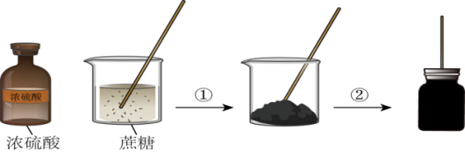
下列关于该过程的分析不正确的是
A．过程①白色固体变黑，主要体现了浓硫酸的脱水性
B．过程②固体体积膨胀，与产生的大量气体有关
C．过程中产生能使品红溶液褪色的气体，体现了浓硫酸的酸性
D．过程中蔗糖分子发生了化学键的断裂
【答案】C
解析：A．浓硫酸具有脱水性，能将有机物中的H原子和O原子按2∶1的比例脱除，蔗糖中加入浓硫酸，白色固体变黑，体现浓硫酸的脱水性，A正确；
- 浓硫酸脱水过程中释放大量热，此时发生反应C+2H₂SO₄(浓)$\frac{\underset{\text{——}}{\text{△}}}{}$CO₂↑+SO₂↑+2H₂O，产生大量气体，使固体体积膨胀，B正确；
- 结合选项B可知，浓硫酸脱水过程中生成的SO₂能使品红溶液褪色，体现浓硫酸的强氧化性，C错误；
D．该过程中，蔗糖发生化学反应，发生了化学键的断裂，D正确；
故选C。
10.P11
将大气中游离态的氮转化成氮的化合物的过程叫作氮的固定。大自然通过闪电释放的能量将空气中的氮气转化为含氮的化合物，或者通过豆科植物的根瘤菌将氮气转化成氨，从而实现自然固氮。
人类则通过控制条件将氮气氧化或还原为氮的化合物，实现人工固氮。最重要的人工固氮途径就是工业合成氨，它不仅为农作物生产提供必需的氮元素，而且为其他化工产品（如炸药、农药、染料等）的生产提供了重要的原料。
真题链接1.（2022江苏卷8）氮及其化合物的转化具有重要应用。下列说法不正确的是
A．自然固氮、人工固氮都是将N₂转化为NH₃
B．侯氏制碱法以H₂O、NH₃、CO₂、NaCl为原料制备NaHCO₃和NH₄Cl
C．工业上通过NH₃催化氧化等反应过程生产HNO₃
D．多种形态的氮及其化合物间的转化形成了自然界的“氮循环”
【答案】A
解析：A．自然固氮是将N₂转化为含氮化合物，不一定是转化为NH₃，比如大气固氮是将N₂转化为NO，A错误；
B．侯氏制碱法以H₂O、NH₃、CO₂、NaCl为原料制备NaHCO₃和NH₄Cl，反应的化学方程式为H₂O+NH₃+CO₂+NaCl=NaHCO₃↓+NH₄Cl，B正确；
C．工业上通过NH₃催化氧化等反应过程生产HNO₃，相关的化学反应方程式为
4NH₃+5O₂$\begin{aligned} \underline{\underline{\text{催化剂}}} \\ \text{加热}\end{aligned}$ 4NO+6H₂O、2NO+O₂=2NO₂、3NO₂+H₂O=2HNO₃+NO、4NO₂+O₂+2H₂O=4HNO₃，C正确；
D．氮元素在自然界中既有游离态又有化合态，多种形态的氮及其化合物间的转化形成了自然界的“氮循环”，D正确；
故选A
2.（2025福建卷）福建科研团队用C₆₀掺杂非铁催化剂实现温和条件下热催化合成氨。下列说法错误的是
A．C₆₀含有共价键 B．Fe在元素周期表p区
C．氨的工业合成是人工固氮 D．氨是制备多种含氮化合物的基础原料
【答案】B
解析：A．C₆₀分子中含有碳碳共价键，A正确；
B．铁为26号元素，基态Fe原子核外电子排布为1s²2s²2p⁶3s²3p⁶3d⁶4s²，处于d区，B错误；
C．氨的工业合成是将游离态氮转化为化合物氨气，为人工固氮，C正确；
D．氨中含氮元素，是制备多种含氮化合物的基础工业原料，D正确；
故选B
11.P13
氨是无色、有刺激性气味的气体，密度比空气的小。氨很容易液化，液化时放热，液氨气化时要吸收大量的热，使周围温度急剧降低。因此，液氨可以做制冷剂。
真题链接1.（2023江苏卷7）氢元素及其化合物在自然界广泛存在且具有重要应用。${}_{\text{1}}^{\text{1}}{\text{H}}$、$_{\text{1}}^{\text{2}}\text{H}$、$_{\text{1}}^{\text{3}}\text{H}$是氢元素的3种核素，基态H原子1s¹的核外电子排布，使得H既可以形成H⁺又可以形成H⁻，还能形成H₂O、H₂O₂、NH₃、N₂H₄、CaH₂等重要化合物；水煤气法、电解水、光催化分解水都能获得H₂，如水煤气法制氢反应中，H₂O_{(g)}与足量C_{(s)}反应生成1molH_{2(g)}和1molCO_{(g)}吸收131.3kJ的热量。H₂在金属冶炼、新能源开发、碳中和等方面具有重要应用，如HCO₃⁻在催化剂作用下与H₂反应可得到HCOO⁻。我国科学家在氢气的制备和应用等方面都取得了重大成果。
2.下列物质结构与性质或物质性质与用途具有对应关系的是
A．H₂具有还原性，可作为氢氧燃料电池的燃料
B．氨极易溶于水，液氨可用作制冷剂
C．H₂O分子之间形成氢键，H₂O(g)的热稳定性比H₂S(g)的高
D．N₂H₄中的N原子与H⁺形成配位键，N₂H₄具有还原性
【答案】A
解析：A．H₂具有还原性，可与氧气反应，作为氢氧燃料电池的燃料，A正确；
B．液氨可用作制冷剂主要原因是液氨汽化吸热，和氨极易溶于水无关，B错误；
C．H₂O(g)的热稳定性比H₂S(g)的高主要原因为氧氢键的键能高于硫氢键，和H₂O分子之间形成氢键无关，C错误；
D．N₂H₄具有还原性在于N本身可以失电子，且N₂H₄中无配位键，D错误。故选A
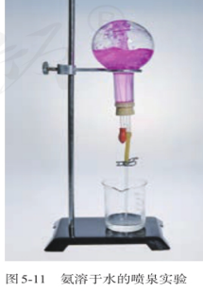
12.P13
如图5-1所示，在干燥的圆底烧瓶里充满氨气，用带有玻
璃管和胶头滴管（预先吸入水）的橡胶塞塞紧瓶口。倒置烧瓶，
使玻璃管插入盛有水的烧杯中（预先在水里滴入少量酚酞溶液）。
打开弹簧夹，挤压胶头滴管，使水进入烧瓶。观察并描述现象，
分析出现这些现象的可能原因。
真题链接1.（2023广东卷4）1827年，英国科学家法拉第进行了NH₃喷泉实验。在此启发下，兴趣小组利用以下装置，进行如下实验。其中，难以达到预期目的的是
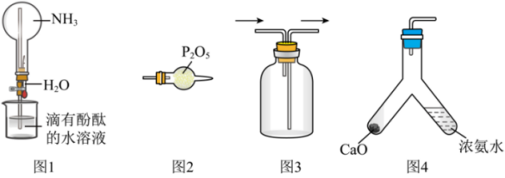
A．图1：喷泉实验 B．图2：干燥NH₃ C．图3：收集NH₃ D．图4：制备NH₃
【答案】B
解析：A．NH₃极易溶于水，溶于水后圆底烧瓶内压强减小，从而产生喷泉，故A可以达到预期；
B．P₂O₅为酸性氧化物，NH₃具有碱性，两者可以发生反应，故不可以用P₂O₅干燥NH₃，故B不可以达到预期；
C．NH₃的密度比空气小，可采用向下排空气法收集，故C可以达到预期；
D．CaO与浓氨水混合后与水反应并放出大量的热，促使NH₃挥发，可用此装置制备NH₃，故D可以达到预期；
故选B
2.（2025海南卷）根据下列实验操作及现象能推导出相应结论的是
选项 | A | B | C | D
实验操作及现象 | 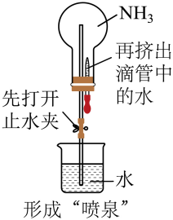 | 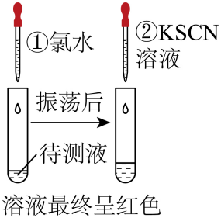 | 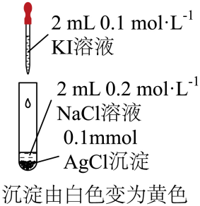 | 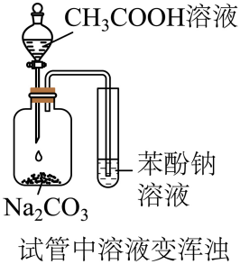
实验结论 | NH₃极易溶于水 | 待测液中含有Fe²⁺ | K_{sp}(AgCl)>K_{sp}(AgI) | 酸性：乙酸>碳酸>苯酚
【答案】AC
解析：A．先打开止水夹，再挤出滴管中的水，使得氨气大量迅速溶于水中，形成气压差，产生倒吸，即喷泉现象，可证明NH₃极易溶于水，A正确；
B．应先滴加KSCN溶液检验溶液原本是否含有Fe³⁺，再滴入氯水检验Fe²⁺，B错误；
C．根据题中所给数据可知，此时溶液中存在大量Cl⁻，而Ag⁺浓度小，滴加KI，根据颜色变化可知生成了AgI，发生了沉淀转化，能说明K_{sp}(AgCl)>K_{sp}(AgI），C正确；
D．乙酸挥发性强，会进入苯酚钠中反应生成苯酚，不能比较碳酸和苯酚的酸性，D错误；
故选AC。
13.P15
图5-13为实验室制取氨简易装置示意图，请仔细观察实验装置，思考如何检验试管中已收集满氨，如何吸收处理实验中多余的氨。
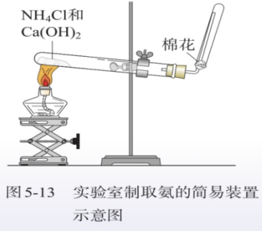
真题链接（2023浙江卷5）下列说法正确的是
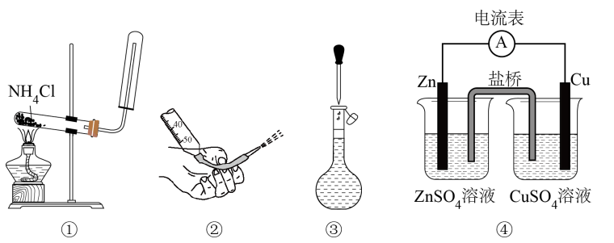
A．图①装置可用于制取并收集氨气
B．图②操作可排出盛有KMnO₄溶液滴定管尖嘴内的气泡
C．图③操作俯视刻度线定容会导致所配溶液浓度偏大
D．图④装置盐桥中阳离子向ZnSO₄溶液中迁移
【答案】C
解析：A．氯化铵受热分解生成氨气和氯化氢，遇冷又化合生成氯化铵，则直接加热氯化铵无法制得氨气，实验室用加热氯化铵和氢氧化钙固体的方法制备氨气，A错误；
B．高锰酸钾溶液具有强氧化性，会腐蚀橡胶管，所以高锰酸钾溶液应盛放在酸式滴定管中，不能盛放在碱式滴定管中，B错误；
C．配制一定物质的量浓度的溶液时，俯视刻度线定容会使溶液的体积偏小，导致所配溶液浓度偏大，C正确；
D．由图可知，锌铜原电池中，锌电极为原电池的负极，铜为正极，盐桥中阳离子向硫酸铜溶液中迁移，D错误；
故选C

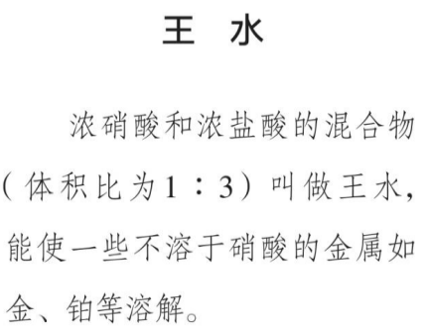
14.P15 王水

真题链接（2024湖北卷）结构决定性质，性质决定用途。下列事实解释错误的是（ ）
 | 事实 | 解释
A | 甘油是黏稠液体 | 甘油分子间的氢键较强
B | 王水溶解铂 | 浓盐酸增强了浓硝酸的氧化性
C | 冰的密度小于干冰 | 冰晶体中水分子的空间利用率相对较低
D | 石墨能导电 | 未杂化的p轨道重叠使电子可在整个碳原子平面内运动
A．A B．B C．C D．D
【答案】B
解析：A．甘油分子中有3个羟基，分子间可以形成更多的氢键，且O元素的电负性较大，故其分子间形成的氢键较强，因此甘油是黏稠液体，A正确；
B．王水溶解铂，是因为浓盐酸提供的Cl⁻能与被硝酸氧化产生的高价态的铂离子形成稳定的配合物从而促进铂的溶解，在这个过程中浓盐酸没有增强浓硝酸的氧化性，而是通过形成配合物增强了铂的还原性，B错误；
C．冰晶体中水分子间形成较多的氢键，由于氢键具有方向性，因此，水分子间形成氢键后空隙变大，冰晶体中水分子的空间利用率相对较低，冰的密度小于干冰，C正确；
D．石墨属于混合型晶体，在石墨的二维结构平面内，第个碳原子以C—C键与相邻的3个碳原子结合，形成六元环层。碳原子有4个价电子，而每个碳原子仅用3个价电子通过sp²杂化轨道与相邻的碳原子形成共价键，还有1个电子处于碳原子的未杂化的2p轨道上，层内碳原子的这些p轨道相互平行，相邻碳原子p轨道相互重叠形成大π键，这些p轨道的电子可以在整个层内运动，因此石墨能导电，D正确；
故选B。
15.P15
有些金属如铁、铝等虽然能与稀硝酸或稀硫酸反应，但在常温下却可以用铁或铝制容器来盛装浓硝酸或浓硫酸。这是因为常温下铁、铝表面会被浓硝酸或浓硫酸氧化，生成一层致密的氧化物薄膜，这层薄膜阻止了酸与内层金属的进一步反应。当加热时，铁、铝会与浓硝酸或浓硫酸发生反应。
真题链接（2022浙江卷9）下列说法正确的是
A．工业上通过电解六水合氯化镁制取金属镁
B．接触法制硫酸时，煅烧黄铁矿以得到三氧化硫
C．浓硝酸与铁在常温下不能反应，所以可用铁质容器贮运浓硝酸
D．“洁厕灵”（主要成分为盐酸）和“84消毒液”（主要成分为次氯酸钠）不能混用
【答案】D
解析：A．六水合氯化镁没有自由移动的离子，不能导电，工业上通过电解熔融的无水氯化镁制取金属镁，A错误；
B．接触法制硫酸时，煅烧黄铁矿只能得到二氧化硫，二氧化硫在接触室经催化氧化才能转化为三氧化硫，B错误；
C．在常温下铁与浓硝酸发生钝化反应，在铁表面生成一层致密的氧化物薄膜并阻止反应继续发生，所以可用铁质容器贮运浓硝酸，C错误；
D．“洁厕灵”（主要成分为盐酸）和“84消毒液”（主要成分为次氯酸钠）不能混用，若两者混用会发生归中反应生成氯气，不仅达不到各自预期的作用效果，还会污染环境，D正确；
故选D。
16.P16
煤、石油和某些金属矿物中含有硫，在燃烧或冶炼时往往会生成二氧化硫。在机动车发动机中，燃料燃烧产生的高温条件会使空气中的氮气和氧气反应，生成氮氧化物，它们会引起呼吸道疾病，危害人体健康，严重时会使人死亡。
二氧化硫、氮氧化物以及它们在大气中发生反应后的生成物溶于雨水会形成酸雨。正常雨水会由于溶解了二氧化碳，其pH约为5.6，而酸雨的pH小于5.6。
真题链接（2021河北卷4）硫和氮及其化合物对人类生存和社会发展意义重大，但硫氧化物和氮氧化物造成的环境问题也日益受到关注，下列说法正确的是
A．NO₂和SO₂均为红棕色且有刺激性气味的气体，是酸雨的主要成因
B．汽车尾气中的主要大气污染物为NO、SO₂和PM2.5
C．植物直接吸收利用空气中的NO和NO₂作为肥料，实现氮的固定
D．工业废气中的SO₂可采用石灰法进行脱除
【答案】D
解析：A．NO₂是红棕色且有刺激性气味的气体，而SO₂是无色有刺激性气味的气体，A错误；
B．汽车尾气的主要大气污染物为C与N的氧化物，如NO_{x}和CO等，B错误；
C．氮的固定是指将游离态的氮元素转化为化合态，且植物可吸收土壤中的铵根离子或硝酸根离子作为肥料，不能直接吸收空气中的氮氧化物，C错误；
D．工业废气中的SO₂可采用石灰法进行脱除，如加入石灰石或石灰乳均可进行脱硫处理，D正确；
故选D。
17.P18
5.工业上可以废铜屑为原料制备硝酸铜，下列4种方法中，适宜采用的是哪一种？请从节约原料和环境保护的角度说明原因。
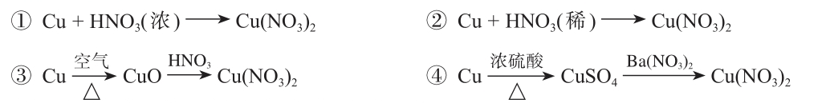
6.利用图5-14所示装置进行铜与硝酸反应的实验。
（1）硝酸一般盛放在棕色试剂瓶中，请用化学方程式说明其原因： 。
（2）使用稀硝酸进行实验：反应开始后，铜丝逐渐变细，有气泡产生，溶液变蓝。
①铜与稀硝酸反应的离子方程式为 。
②实验中观察到试管中的气体略有红棕色，其原因是 （用化学方程式表示）。
（3）使用浓硝酸进行实验：反应剧烈进行，铜丝逐渐变细，溶液变绿，试管上方出现红棕色气体。
①铜与浓硝酸反应的化学方程式为 。
②某同学推测反应后溶液呈绿色的原因是NO₂在溶液中达到饱和，NO₂的饱和溶液呈黄色，硝酸铜溶液呈蓝色，两者混合后呈绿色。他取少量该绿色溶液，向其中加入适量水后溶液变为蓝色，可能的原因是 （用化学方程式表示）。
- 汽车尾气中含有CO、NO等多种污染物，已成为城市空气的主要污染源。汽车尾气中的NO是如何产生的？请推测可能的原因，并写出有关反应的化学方程式。
真题链接1.（2023江苏卷8）氮及其化合物的转化具有重要应用。下列说法不正确的是
A．实验室探究稀硝酸与铜反应的气态产物：HNO₃(稀)$\underset{→}{\text{Cu}}$NO$\underset{→}{{\text{O}}_{\text{2}}}$NO₂
B．工业制硝酸过程中的物质转化：N₂NOHNO₃
C．汽车尾气催化转化器中发生的主要反应：2NO+2CO$\begin{aligned} \underline{\underline{\text{催化剂}}} \\ \end{aligned}$N₂+2CO₂
D．实验室制备少量NH₃的原理：2NH₄Cl+Ca(OH)₂$\text{≜}$CaCl₂+2NH₃↑+2H₂O
【答案】B
解析：A．Cu与稀硝酸的反应产物之一为NO，NO与氧气反应2NO+O₂=2NO₂生成NO₂，A正确；
B．氮气与氧气在高温条件下生成NO，但NO无法与水发生化学反应，B错误；
C．汽车尾气催化转化器主要将污染气体NO、CO转化为无污染的气体，故该反应方程式为2NO+2CO$\begin{aligned} \underline{\underline{\text{催化剂}}} \\ \end{aligned}$N₂+2CO₂，C正确；
D．利用熟石灰和氯化铵制少量NH₃，化学方程式为2NH₄Cl+Ca(OH)₂$\text{≜}$CaCl₂+2NH₃↑+2H₂O，D正确。
故选D
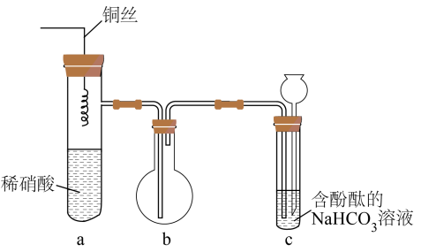
2.（2025广东卷）按如图组装装置并进行实验：将铜丝插入溶液中，当c中红色褪去时，将铜丝拔离液面。下列叙述错误的是
A．a中有化合反应发生，并有颜色变化
B．b中气体变红棕色时，所含氮氧化物至少有两种
C．c中溶液红色刚好褪去时，HCO₃⁻恰好完全反应
D．若将a中稀硝酸换为浓硫酸并加热，则c中溶液颜色会褪去
【答案】C
解析：A．铜和稀硝酸反应，会生成一氧化氮，一氧化氮为无色气体，液面上方有氧气存在，NO与O₂反应，生成红棕色的NO₂，属于化合反应，生成Cu(NO₃)₂为蓝色，有颜色变化，A正确；
B．b中气体变红棕色时，说明有二氧化氮存在，存在2NO₂$\text{⇌}$N₂O₄的反应，所以所含氮氧化物至少有两种，B正确；
C．酚酞的变色范围是8.2~10，c中溶液红色刚好褪去时，此时溶液可能呈弱碱性，所以不能判断HCO₃⁻是否恰好完全反应，C错误；
D．若将a中稀硝酸换为浓硫酸并加热，会生成二氧化硫，二氧化硫通入碳酸氢钠溶液中，可生成亚硫酸氢钠，溶液显酸性，c中溶液颜色会褪去，D正确；
故选C。
18.P19
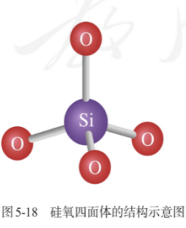
传统的无机非金属材料多为硅酸盐材料，在日常生活中随处可见。如制作餐具的陶瓷、窗户上的玻璃、建筑用的水泥等。
硅酸盐的结构
在硅酸盐中，Si和O构成了硅氧四面体，其结构如图5-18所示。每个Si结合4个O，Si在中心，O在四面体的4个顶角；许多这样的四面体还可以通过顶角的O相互连接，每个O为两个四面体所共有，与2个Si相结合。硅氧四面体结构的特殊性，决定了硅酸盐材料大多具有硬度高、难溶于水、耐高温、耐腐蚀等特点。
真题链接（2021福建卷1）建盏是久负盛名的陶瓷茶器，承载着福建历史悠久的茶文化。关于建盏，下列说法错误的是
A．高温烧结过程包含复杂的化学变化 B．具有耐酸碱腐蚀、不易变形的优点
C．制作所用的黏土原料是人工合成的 D．属硅酸盐产品，含有多种金属元素
【答案】C
解析：A．高温烧结过程是许多物理化学变化的综合过程，A正确；
B．陶瓷成分是硅酸盐，经高温烧结具有耐酸碱腐蚀、不易变形的优点，B正确；
C．黏土是含沙粒很少、有黏性的土壤，一般的黏土都由硅酸盐矿物在地球表面风化后形成，不是人工合成的，C错误；
D．陶瓷主要原料是黏土，属硅酸盐产品，含有多种金属元素，D正确；
故选C。
19.P20
陶瓷以粘土（主要成分为含水的铝硅酸盐）为主要原料，经高温烧结而成。我国具有悠久的陶瓷制造历史，在新石器时代，我们的祖先已经能烧制陶器。至唐宋时期，我国的陶瓷制品已经享誉海内外。目前，陶瓷仍然在人类的生产和生活中扮演重要角色，得到广泛应用，如用于生产建筑材料、绝缘材料、日用器皿、洁具等。（图5-20高压输电线使用了陶瓷绝缘材料）
真题链接1.（2022河北卷1）定窑是宋代五大名窑之一，其生产的白瓷闻名于世。下列说法正确的是
A．传统陶瓷是典型的绝缘材料 B．陶瓷主要成分为SiO₂和MgO
C．陶瓷烧制的过程为物理变化 D．白瓷的白色是因铁含量较高
【答案】A
解析：A．陶瓷是良好的绝缘体，传统陶瓷是典型的绝缘材料，常用于高压变压器的开关外包装和器件，A正确；
B．陶瓷的主要成分为硅酸盐，而不是SiO₂和MgO，B错误；
C．陶瓷烧制过程发生复杂的化学反应，由新物质生成，属于化学变化，C错误；
D．由于Fe²⁺、Fe³⁺和铁的氧化物均有颜色，故陶瓷中含铁量越多，陶瓷的颜色越深，白瓷的白色是因为铁含量较低甚至几乎不含，D错误；
故选A。
2.（2024湖北卷）劳动人民的发明创造是中华优秀传统文化的组成部分。下列化学原理描述错误的是（ ）
 | 发明 | 关键操作 | 化学原理
A | 制墨 | 松木在窑内焖烧 | 发生不完全燃烧
B | 陶瓷 | 黏土高温烧结 | 形成新的化学键
C | 造纸 | 草木灰水浸泡树皮 | 促进纤维素溶解
D | 火药 | 硫黄、硝石和木炭混合，点燃 | 发生氧化还原反应
A．A B．B C．C D．D
【答案】C
解析：A．松木在窑中不完全燃烧会生成碳单质，可以用来制造墨块，A正确；
B．黏土在高温中烧结，会发生一系列的化学反应，此过程有新化学键的形成，B正确
C．草木灰主要成分为碳酸钾，浸泡的水呈碱性，用于分离树皮等原料中的胶质，纤维素不能在碱性条件下水解，此过程并没有使纤维素发生水解，不能促进纤维素溶解，C错误；
D．中国古代黑火药是有硫磺、硝石、木炭混合而成的，在点燃时发生剧烈的氧化还原反应，反应方程式为S+2KNO₃+3C=K₂S+3CO₂↑+N₂↑，D正确；
故选C。

教材回顾感悟：陶瓷、水泥、玻璃都发生了复杂的物理和化学变化。
20.P21
普通玻璃的主要成分为Na₂SiO₃、CaSiO₃和SiO₂。它是以纯碱、石灰石和石英砂（主要成分是SiO₂）为原料，经混合、粉碎，在玻璃窑中熔融，发生复杂的物理和化学变化而制得的。玻璃可用于生产建筑材料、光学仪器和各种器皿，还可制造玻璃纤维可用于高强度复合材料等。
生产中采用不同的原料和工艺，可以制得多种具有不同性能和用途的玻璃，例如，用含有铅的原料制造光学玻璃，透光性好，折射率高，可以用来制造眼镜、照相机、光学仪器的透镜；加入硼酸盐制成的耐化学腐蚀、耐温度急剧变化的玻璃，可以用于实验室使用的玻璃仪器；加入一些金属氧化物或盐可以得到彩色玻璃，常用于建筑和装饰。（图5-21 金属氧化物可以使玻璃呈现不同的颜色）
真题链接1.（2024江西卷）景德镇青花瓷素有“国瓷”的美誉。是以黏土为原料，用含钴、铁的颜料着色，上釉后一次性高温烧制而成的青蓝色彩瓷。下列关于青花瓷说法正确的是（ ）
A．青蓝色是由于生成了单质钴
B．表面的釉属于有机高分子膜
C．主要成分为铝硅酸盐
D．铁元素的存在形式只有Fe₂O₃
【答案】C
解析：A．青花瓷上蓝色花纹是使用了含氧化钴的“青料”绘制而成，与单质钴无直接关系，A错误；
B．釉是一种覆盖在陶瓷表面的物质，通常由无机物质组成，如硅酸盐、氧化物等，B错误；
C．青花瓷是一种釉面瓷，其材质属于无机非金属材料，主要成分为铝硅酸盐，C正确；
D．青花瓷呈现青蓝色，不能确定铁元素的具体存在形式，Fe₂O₃呈红色，D错误；
故选C
2.（2025海南卷）下列化学实例与方程式不匹配的是
选项 | 实例 | 方程式
A | 纯碱熔样致石英(SiO₂)坩埚损坏 | SiO₂(s)+Na₂CO₃(l)$\begin{aligned} \underline{\underline{\text{高温}}} \\ \end{aligned}$NaSiO₃(l)+CO₂(g)+Na₂CO₃(l)
B | 早期用铬酸酐(CrO₃)检测酒驾 | 4CrO₃(s)+C₂H₅OH(l)=2CO₂(g)+2Cr₂O₃(s)+3H₂O(l)
C | 用熟石灰净化酸性高氟废水 | Ca(OH)₂(s)+2HF(aq)=CaF₂(s)+2H₂O(l)
D | 用氮化镁(Mg₃N₂)干燥液氨 | Mg₃N₂(s)+6H₂O(l)=2NH₃(l)+3Mg(OH)₂(s)
【答案】B
解析：A．熔融下的纯碱会与二氧化硅反应生成二氧化碳，导致坩埚腐蚀，方程式正确，A正确；
B．+6价Cr有一定的氧化性，可将乙醇氧化为乙醛，继续氧化会生成乙酸，但无法生成CO₂，B错误；
C．熟石灰的碱性与HF的酸性决定了混合后发生中和反应，生成难溶物氟化钙，方程式物质、配平均正确，C正确；
D．氮化镁可水解为氢氧化镁和氨气，两物质与液氨不反应却能消耗水，故氮化镁干燥液氨的方程式的物质正确、配平正确，D正确；
故选
3.（2025四川卷）材料是科技发展的基础。下列属于金属材料的是
A．制造电极的石墨烯 B．制造减震弹簧的高碳钢
C．制造防弹装甲的高强度芳纶纤维 D．制造耐温度剧变仪器的高硼玻璃
【答案】B
解析：A．石墨烯为碳元素形成的一种单质，属于非金属材料，A错误；
B．高碳钢是铁基合金，属于典型的金属材料，B正确；
C．芳纶纤维为有机高分子合成材料，C错误；
D．玻璃为硅酸盐制品，属于无机非金属材料，D错误；
故选B。
21.P21
普通硅酸盐水泥的生产以黏土和石灰石为主要原料。二者与其他辅料经混合、研磨后在水泥回转窑中煅烧，发生复杂的物理和化学变化。加入适量石膏调节水泥硬化速率，再磨成细粉就能得到普通水泥。水泥、沙子和碎石等与水混合可以得到混凝土，大量用于建筑和水利工程。长江三峡大坝使用了大量水泥。
真题链接（2022湖南卷2）下列说法错误的是
A．氢键，离子键和共价键都属于化学键
B．化学家门捷列夫编制了第一张元素周期表
C．药剂师和营养师必须具备化学相关专业知识
D．石灰石是制造玻璃和水泥的主要原料之一
【答案】A
解析：A．离子键和共价键都属于化学键，氢键属于分子间作用力，A错误；
B．第一张元素周期表是俄国化学家门捷列夫编制的，B正确；
C．药剂师和营养师的工作分别与药剂和营养物质有关，因此必须具备相关的化学专业知识才能胜任相关工作，C正确；
D．制造玻璃的主要原料是石灰石、石英和纯碱，制造水泥的主要原料是石灰石和黏土，D正确；
故选A
22.P21。现代信息技术是建立在半导体材料基础上的，位于元素周期表第三周期、第ⅣA族的硅元素，正好处于金属与非金属的过渡位置，其单质的导电性介于导体和绝缘体之间，是应用最为广泛的半导体材料。
真题链接（2022浙江卷）下列说法不正确的是
A．晶体硅的导电性介于导体和绝缘体之间，常用于制造光导纤维
B．高压钠灯发出的黄光透雾能力强、射程远，可用于道路照明
C．氧化铝熔点高，常用于制造耐高温材料
D．用石灰石－石膏法对燃煤烟气进行脱硫，同时可得到石膏
【答案】A
解析：A．晶体硅的导电性介于导体和绝缘体之间，是良好的半导体材料，可用于制造晶体管、集成电路等，而二氧化硅常用于制造光导纤维，A错误；
B．钠的焰色反应为黄色，可用作透雾能力强的高压钠灯，B正确；
C．耐高温材料应具有高熔点的性质，氧化铝熔点高，可用作耐高温材料，C正确；
D．石灰石的主要成分为碳酸钙，石灰石-石膏法脱硫过程中发生反应：CaCO₃ $\begin{aligned}\underline{\underline{\text{高温}}} \\ \end{aligned}$ CaO+CO₂↑，SO₂+CaCO₃=CaSO₃+CO₂，2CaSO₃+O₂=2CaSO₄，得到了石膏，D正确；
故选A。
23.P22。硅在自然界中主要以硅酸盐（如地壳中的大多数矿物）和氧化物（如水晶、玛瑙）形式存在。晶体硅中的杂质会影响其导电性能，因此必须制备高纯度的硅。高纯硅广泛用于信息技术和新能源技术。利用其半导体性能可以制成计算机、通信设备和家用电器等的芯片，以及光伏电站、人造卫星和电动汽车等的硅太阳能电池。
高纯硅的制备
工业上制备高纯硅，一般需要先制得纯度为98%左右的粗硅，再以其为原料制备高纯硅。例如，可以将粗硅转化为三氯硅烷（SiHCl_{3）}，再经氢气还原得到高纯硅。
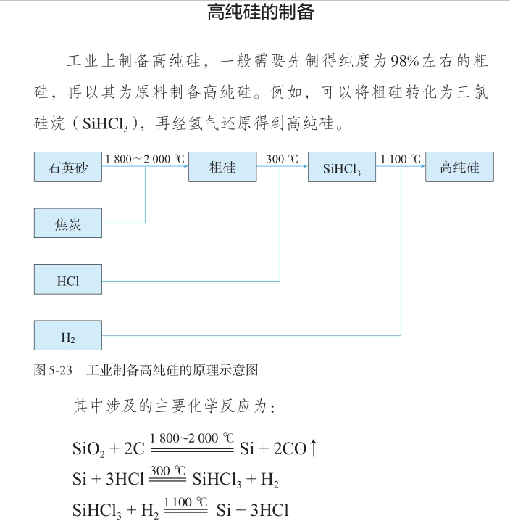
真题链接1.（2021辽宁卷）下列说法错误的是
A．纯铁比生铁易生锈 B．臭氧可用于自来水消毒
C．酚醛树脂可用作绝缘、隔热材料 D．高纯硅可用于制芯片
【答案】A
解析：A．由于生铁发生电化学腐蚀，而纯铁只能发生化学腐蚀，故生铁比纯铁易生锈，A错误；
B．臭氧具有强氧化性，能使蛋白质发生变性，可用于自来水消毒，B正确；
C．酚醛树脂具有空间立体网状结构，具有热固体，绝缘性，故可用作绝缘、隔热材料，C正确；
D．高纯硅是良好的半导体材料，可用于制芯片，D正确；
故选A。
2.（2023湖北卷3）工业制备高纯硅的主要过程如下：
石英砂 粗硅 SiHCl₃ 高纯硅
下列说法错误的是
A．制备粗硅的反应方程式为SiO₂+2C$\begin{aligned}\underline{\underline{\text{高温}}} \\ \end{aligned}$Si+2CO↑
B．1molSi含Si-Si键的数目约为4×6.02×10²³
C．原料气HCl和H₂应充分去除水和氧气
D．生成SiHCl₃的反应为熵减过程
【答案】B
解析：A．SiO₂和C在高温下发生反应生成Si和CO，因此，制备粗硅的反应方程式为SiO₂+2C$\begin{aligned}\underline{\underline{\text{高温}}} \\ \end{aligned}$Si+2CO↑，A正确；
B．在晶体硅中，每个Si与其周围的4个Si形成共价键并形成立体空间网状结构，因此，平均每个Si形成2个共价键，1mol Si含Si-Si键的数目约为2×6.02×10²³，B错误；
C．HCl易与水形成盐酸，在一定的条件下氧气可以将HCl氧化；H₂在高温下遇到氧气能发生反应生成水，且其易燃易爆，其与SiHCl₃在高温下反应生成硅和HCl，因此，原料气HCl和H₂应充分去除水和氧气 ，C正确；
D．Si+HCl SiHCl₃+H₂，该反应是气体分子数减少的反应，因此，生成SiHCl₃的反应为熵减过程，D正确；
故选B。
3.（2025广西卷）大国重器是国之底气。下列关于我国的国之重器叙述正确的是
A．“朱雀二号”运载火箭所用燃料液氧甲烷属于纯净物
B．“中国天眼”的防腐膜所用聚苯乙烯的单体是苯乙烯
C．“LNG船”的液罐所用不锈钢中含量最高的元素是镍
D．“嫦娥六号”所用太阳能电池是将化学能转化为电能
【答案】B
解析：A．液氧甲烷含有O₂和CH₄，属于混合物，A错误；
B．聚苯乙烯由苯乙烯单体通过加聚反应生成，因此聚苯乙烯的单体是苯乙烯，B正确；
C．不锈钢以铁为基体，含量最高的元素是铁，镍是合金元素但含量远低于铁，C错误；
D．太阳能电池直接将光能转化为电能，而非化学能转化为电能，D错误；
故选B
4.（2025云南卷）稻壳制备纳米Si的流程图如下。下列说法错误的是
A．SiO₂可与NaOH溶液反应
B．盐酸在该工艺中体现了还原性
C．高纯Si可用于制造硅太阳能电池
D．制备纳米Si：SiO₂+2Mg Si+2MgO
【答案】B
解析：A．SiO₂是酸性氧化物，与NaOH反应生成Na₂SiO₃和H₂O，A正确；
B．盐酸参与的反应为：MgO+2HCl=MgCl₂+H₂O，该反应是非氧化还原反应，盐酸体现酸性，没有体现还原性，B错误；
C．高纯硅可以将太阳能转化为电能，故可用于制硅太阳能电池，C正确；
D．SiO₂和Mg在650℃条件下发生置换反应得到MgO和纳米Si，反应的化学方程式为：
SiO₂+2Mg Si+2MgO，D正确；
故选B。
24.P23
新型陶瓷
随着人们对材料性能要求的不断提高，具有特殊功能的陶瓷材料迅速发展，一系列如高温结构陶瓷、压电陶瓷、透明陶瓷和超导陶瓷等新型陶瓷相继问世。这些新型陶瓷与传统陶瓷相比，在成分上有了很大的变化。
高温结构陶瓷一般用碳化硅、氮化硅或某些金属氧化物等在高温下烧结而成，具有耐高温、抗氧化、耐腐蚀等优良性能。与金属材料相比，更能适应严酷的环境，可用于火箭发动机、汽车发动机和高温电极材料等。（图5-27 耐高温的碳化硅陶瓷轴承）
压电陶瓷主要有碳酸盐和锆酸盐，能实现机械能和电能的相互转化。用于滤波器、扬声器、超声波探伤器和点火器等。
透明陶瓷主要有氧化铝、氧化钇等氧化物透明陶瓷和氮化铝、氟化钙等非氧化物透明陶瓷，具有优良的光学性能，耐高温，绝缘性好。可用于高压钠灯、激光器和高温探测窗等。
超导陶瓷在某一临界温度下电阻为零，具有超导性，可用于电力、交通、医疗等领域。（图5-28超导陶瓷可应用于磁悬浮技术）
回归教材感悟：新型陶瓷在组成上不再限于传统的硅酸盐体系，在光学、热学、电学、磁学等方面具有很多新的特性和功能，进一步拓展了陶瓷的应用领域。
25.P24
碳纳米材料是近年来人们十分关注的一类新型无机非金属材料，主要包括富勒烯、碳纳米管、石墨烯等，在能源、信息、医药等领域有着广泛的应用前景。富勒烯是由碳原子构成的一系列笼状分子的总称，其中C₆₀是富勒烯的代表物，C₆₀的发现为碳纳米科学提供了重要的研究对象，开启了碳纳米材料研究和应用的新时代。（图5-29 用C₆₀作车轮的纳米汽车）
碳纳米管可以看成由石墨片层卷成的管状物，具有纳米尺度的直径。碳纳米管的比表面积大，具有相当高的强度和优良的电学性能，可以用于生产复合材料、电池和传感器。
石墨烯是只有一个碳原子直径厚度的单层石墨，其独特的结构使其电阻率低，热导率高，具有很高的强度。作为一种具有优良性能的新型材料，石墨烯在光电器件、超级电容器、电池和复合材料等方面的应用研究正在不断深入。（图5-31 使用了石墨烯材料的动力电池和超轻海绵）
真题链接（2023全国甲卷35节选）将酞菁—钴钛菁—三氯化铝复合嵌接在碳纳米管上，制得一种高效催化还原二氧化碳的催化剂。回答下列问题：
（1）图1所示的几种碳单质，它们互为 ，其中属于原子晶体的是 ，C₆₀间的作用力是 。
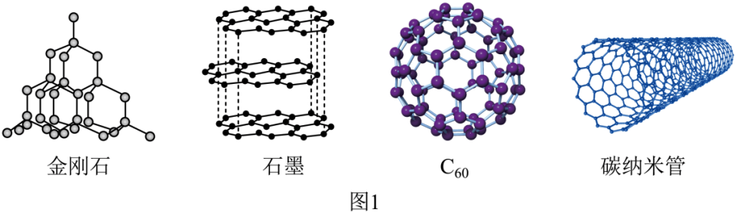
【答案】(1) 同素异形体 金刚石 范德华力
解析：（1）同一元素形成的不同单质之间互为同素异形体。图1所示的几种碳单质，它们的组成元素均为碳元素，因此，它们互为同素异形体；其中金刚石属于原子晶体，石墨属于混合型晶体，C₆₀属于分子晶体，碳纳米管不属于原子晶体；C₆₀间的作用力是范德华力；

26.P25
2.下列物品或设施：
①陶瓷餐具 ②砖瓦 ③混凝土桥墩 ④门窗玻璃 ⑤水晶镜片
⑥石英钟 ⑦水晶项链 ⑧硅太阳能电池 ⑨石英光导纤维 ⑩计算机芯片
（1）含有硅单质的是 （填序号，下同）。
（2）含有二氧化硅的是 。
（3）含有硅酸盐的是 。
3.氢氟酸是HF的水溶液，可与SiO₂发生反应生成SiF₄和H₂O。请写出该反应的化学方程式。想一想为什么可以用氢氟酸溶蚀玻璃生产磨砂玻璃。
4.SiO₂是一种酸性氧化物，能与强碱溶液反应。例如，SiO₂与NaOH反应可生成Na₂SiO₃。Na₂SiO₃的水溶液俗称水玻璃，具有黏结力强、耐高温等特性，可以用作黏合剂和防火剂。实验室盛放碱溶液的试剂瓶应使用橡胶塞，而不用玻璃塞。请解释原因，并写出相关反应的化学方程式。
5.氮化硅是一种性能优异的无机非金属材料，它的熔点高，硬度大，电绝缘性好，化学性质稳定，但生产成本较高。
真题链接1.（2022河北卷7）下列说法错误的是
A．CaF₂与浓H₂SO₄糊状混合物可用于刻蚀玻璃
B．NaOH是强碱，因此钠盐的水溶液不会呈酸性
C．溶洞的形成主要源于溶解CO₂的水对岩石的溶蚀作用
D．KMnO₄与H₂C₂O₄的反应中，Mn²⁺既是还原产物又是催化剂
【答案】B
解析：A．氢氟酸能与二氧化硅反应生成氟化硅和水，氟化钙与浓硫酸反应生成硫酸钙和氟化氢，则糊状混合物中的氢氟酸能与玻璃中的二氧化硅反应，可用于刻蚀玻璃，A正确；
B．硫酸氢钠是强酸的钠盐，在溶液中能电离出氢离子使溶液呈酸性，B错误；
C．溶洞的形成主要源于溶解于水的二氧化碳与岩石中的碳酸钙反应生成溶于水的碳酸氢钙，C正确；
D．酸性高锰酸钾溶液与草酸溶液反应生成硫酸钾、硫酸锰、二氧化碳和水，反应中锰元素的化合价降低被还原，硫酸锰是反应的催化剂，反应生成的硫酸锰能做反应的催化剂加快反应速率，则锰离子既是反应的还原产物又是反应的催化剂，D正确；
故选B。
2.（2022山东卷17节选）工业上以氟磷灰石[Ca₅F(PO₄)₃，含SiO₂等杂质]为原料生产磷酸和石膏，工艺流程如下：
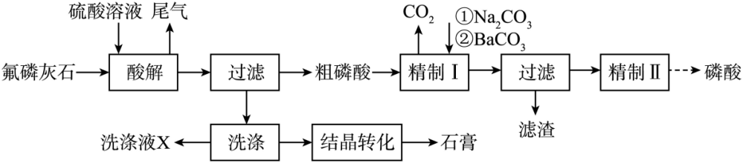
回答下列问题：
（1）酸解时有HF产生。氢氟酸与SiO₂反应生成二元强酸H₂SiF₆，离子方程式为 。
【答案】(1)6HF+SiO₂=2H⁺+SiF₆²⁻+2H₂O
【详解】（1）氢氟酸与SiO₂反应生成二元强酸H₂SiF₆，该反应的离子方程式为6HF+SiO₂=2H⁺+SiF₆²⁻+2H₂O。
3.（2025江苏卷节选）海洋出水铁质文物表面有凝结物，研究其形成原理和脱氯方法对保护文物意义重大。
（1）文物出水清淤后，须尽快浸泡在稀NaOH或Na₂CO₃溶液中进行现场保护。
①玻璃中的SiO₂能与NaOH反应生成 （填化学式），故不能使用带磨口玻璃塞的试剂瓶盛放NaOH溶液。
【答案】(1)Na₂SiO₃ 碱性环境抑制吸氧腐蚀正极反应的进行，反应速率减慢；碱性溶液中，O₂溶解度较小，减少文物与O₂的接触，减缓吸氧腐蚀
解析：（1）①SiO₂是酸性氧化物，可与NaOH溶液发生反应生成硅酸钠和水，化学方程式为SiO₂+NaOH=Na₂SiO₃+H₂O。
27.P28
7.氮化硅（Si₃N_{4）}可由石英与焦炭在高温的氮气流中通过以下反应制备：3SiO₂+6C+2N₂Si₃N₄+6CO
（1）请写出氮化硅中氮元素的化合价，以及以上反应中的氧化剂和还原剂。
（2）若该反应生成11.2L一氧化碳（标准状况），则生成氮化硅的质量是多少？
8.请用实验方法证明某无色晶体是（NH_{4）2}SO₄。
9.氨既是一种重要的化工产品，又是一种重要的化工原料。下图为合成氨以及氨氧化制硝酸的流程示意图。
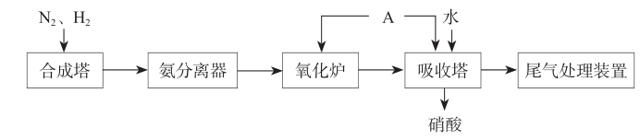
（1）写出合成塔和氧化炉中发生反应的化学方程式，并指出其中的氧化剂和还原剂。
（2）请思考A是什么物质，以及向吸收塔中通入A的作用。
（3）工业生产中为了盛装大量浓硝酸，可选择 作为罐体材料。
a.铜 b.铂 c.铝 d.镁
（4）为避免硝酸生产尾气中的氮氧化物污染环境，人们开发了溶液吸收、催化还原等尾气处理方法。前者使用具有碱性的Na₂CO₃溶液等吸收尾气，后者使用NH₃或其他物质将氮氧化物还原为N₂。请以尾气中的NO₂处理为例，写出相关反应的化学方程式，并查阅资料，了解还有哪些尾气处理方法。
28.P29
用化学沉淀法去除粗盐中的杂质离子
【问题与讨论】
- 本实验中加入试剂的顺序是什么？按照其他顺序加入试剂能否达到同样的目的？
- 为什么每次所加的试剂都要略微过量？第7步加入盐酸的目的是什么？
- 第6步和第7步的操作顺序能否颠倒？为什么？
真题链接（2025浙江1月卷）提纯NaCl粗品（含少量的Ca²⁺、Mg²⁺、K⁺和${\text{SO}}_{\text{4}}^{\text{2−}}$得到NaCl纯品的方案如图，所用试剂为BaCl₂溶液、Na₂CO₃溶液、盐酸和NaOH溶液。
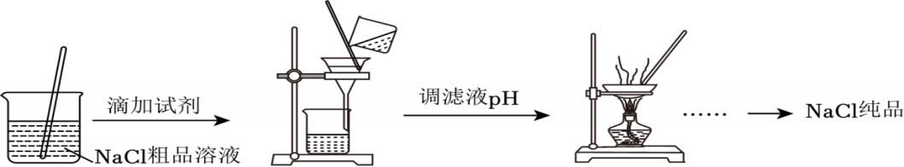
下列说法不正确的是（ ）
A．用过量的BaCl₂溶液除去$\text{S}{\text{O}}_{\text{4}}^{\text{2−}}$
B．Ca²⁺、Mg²⁺、$\text{S}{\text{O}}_{\text{4}}^{\text{2−}}$通过生成沉淀后过滤除去
C．4种试剂的使用顺序为BaCl₂溶液，Na₂CO₃溶液、盐酸、NaOH溶液
D．调pH后的滤液蒸发至大量固体析出，趁热过滤、洗涤、干燥后即得NaCl纯品
【答案】C
解析：A．除去SO₄²⁻用BaCl₂溶液，过量的BaCl₂可以使SO₄²⁻离子完全沉淀，多余Ba²⁺离子可以用Na₂CO₃除去，A正确；
B．Ca²⁺ 、Mg²⁺ 、SO₄²⁻分别用Na₂CO_{3、}NaOH、BaCl₂溶液除去，生成CaCO₃、Mg(OH)₂、BaSO₄沉淀，过滤除去，B正确；
C．四种试剂使用时Na₂CO₃要在BaCl₂之后，盐酸放在过滤沉淀后再加入，防止生成的沉淀再溶解，C错误；
D．过滤后再加入HCl调节滤液的pH，最后蒸发至大量固体析出，趁热过滤、洗涤、干燥后即得NaCl纯品，K⁺留在母液中，D正确；
故选C。
29.P30
1.在两支试管中分别加入1 mL Na₂S溶液，向其中一支边振荡边滴加H₂SO₃溶液，另一支边振荡边滴加酸性KMnO₄溶液，用浸NaOH溶液的棉团分别塞住两个试管口，观察并记录实验现象。
2.如下图所示连接仪器装置，向试管中加入1mL浓硫酸和一小块铜片，塞上带导管的单孔橡胶塞，加热，观察并记录实验现象。
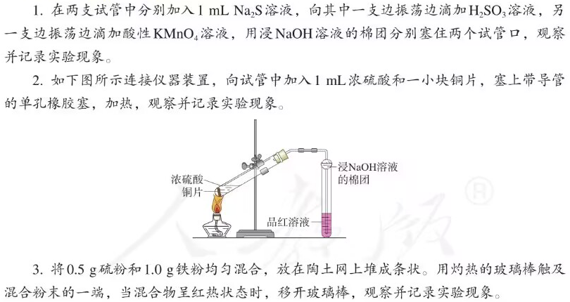
3.将0.5 g硫粉和1.0 g铁粉均匀混合，放在石棉网（或陶土网）上堆成条状。用灼热的玻璃棒触及混合粉末的一端，当混合物呈红热状态时，移开玻璃棒，观察并记录实验现象。
真题链接1.（2023湖北卷18节选）学习小组探究了铜的氧化过程及铜的氧化物的组成。回答下列问题：（1）铜与浓硝酸反应的装置如下图，仪器A的名称为 ，装置B的作用为 。
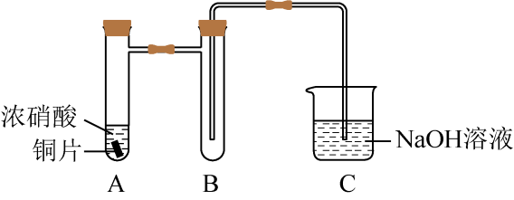
【答案】(1) 具支试管 防倒吸
解析：（1）由图可知，仪器A的名称为具支试管；铜和浓硝酸反应生成硝酸铜和二氧化氮，其中二氧化氮易溶于水，需要防倒吸，则装置B的作用为防倒吸；
- （2025北京卷）下列实验的相应操作中，不正确的是
A．制备并检验SO₂ | B．实验室制取O₂ | C．分液 | D．蒸馏
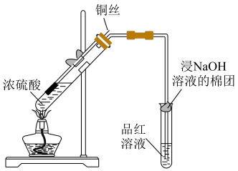 | 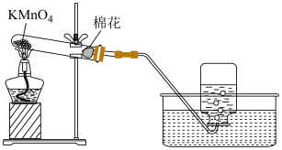 | 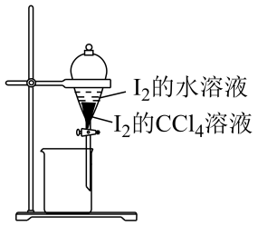 | 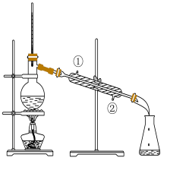
为防止有害气体逸出，先放置浸有NaOH溶液的棉团，再加热 | 实验结束时，先把导管移出水面，再熄灭酒精灯 | 先打开分液漏斗上方的玻璃塞，再打开下方的活塞 | 冷却水从冷凝管①口通入，②口流出
【答案】D
解析：A．铜与浓硫酸反应，生成二氧化硫，二氧化硫有毒会污染空气，二氧化硫属于酸性氧化物，可用氢氧化钠溶液吸收，所以为防止有害气体逸出，先放置浸NaOH溶液的棉团，再加热，A正确；
B．实验室制备氧气时，为了防止水槽中的水倒吸，实验结束时，先把导管移出水面，再熄灭酒精灯，可避免试管炸裂，B正确；
C．分液时，为了使液体顺利流下，需保持分液漏斗内部和外界大气压相等，所以分液时，先打开分液漏斗上方的玻璃塞，再打开下方的活塞，将下层液体从下口放出，再将上层液体从上口倒出，操作方法正确，C正确；
D．蒸馏时为了更好冷凝效果，冷凝水应“下进上出”，即②通入，①流出，操作方法错误，D错误；
故选D。

- 化学反应与能量
30.P33
把吸收热量的化学反应称为吸热反应，如氢氧化钡与氯化铵反应，盐酸与碳酸氢钠反应，灼热的炭与二氧化碳反应等都是吸热反应。
真题链接1.（2025北京卷）依据下列事实进行的推测正确的是
 | 事实 | 推测
A | NaCl固体与浓硫酸反应可制备HCl气体 | NaI固体与浓硫酸反应可制备HI气体
B | BaSO₄难溶于盐酸，可作“钡餐”使用 | BaCO₃可代替BaSO₄作“钡餐”
C | 盐酸和NaHCO₃溶液反应是吸热反应 | 盐酸和NaOH溶液反应是吸热反应
D | H₂O的沸点高于H₂S | HF的沸点高于HCl
A．A B．B C．C D．D
【答案】D
解析：A．浓硫酸与NaCl反应生成HCl主要是因为浓硫酸的沸点高，难挥发，但浓硫酸具有强氧化性，与NaI反应，氧化I⁻生成I₂，得不到HI，A错误；
B．BaSO₄不溶于盐酸，不会产生有毒的钡离子，可做钡餐使用，而BaCO₃会与胃酸反应生成有毒的Ba²⁺，不能替代BaSO₄，B错误；
C．盐酸与NaHCO₃反应吸热是特例，而盐酸与NaOH的中和反应是典型的放热反应，C错误；
D．H₂O因含有分子间氢键，沸点高于H₂S，同理HF也含有分子间氢键，沸点高于HCl，D正确；
故选D。
2.（2025湖北卷）如图所示的物质转化关系中，固体A与固体B研细后混合，常温下搅拌产生气体C和固体D，温度迅速下降。气体C能使湿润的红色石蕊试纸变蓝。G是一种强酸。H是白色固体，常用作钡餐。下列叙述错误的是
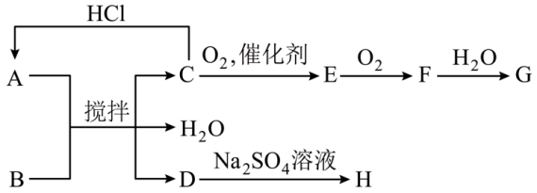
A．在C的水溶液中加入少量固体A，溶液pH升高
B．D为可溶于水的有毒物质
C．F溶于雨水可形成酸雨
D．常温下可用铁制容器来盛装G的浓溶液
【答案】A
解析：A．在C(NH_{3）}的水溶液（氨水）中加入少量固体A(NH₄Cl），铵根浓度增大，抑制了NH₃·H₂O的电离，OH⁻浓度减小，溶液pH减小，A错误；
B．D(BaCl_{2）}易溶于水，溶于水电离出Ba²⁺，钡是重金属，有毒，B正确；
C．F(NO_{2）}与水反应生成强酸硝酸，故NO₂溶于雨水可形成硝酸型酸雨，C正确；
D．G是HNO₃，常温下浓HNO₃将Fe钝化，故常温下可用铁制容器来盛装浓硝酸，D正确；
故选A。

31.P35和P101
理想的新能源应具有资源丰富、可以再生、对环境无污染等特点。目前，人们比较关注的新能源有太阳能、风能、地热能、海洋能和氢能。
潮汐能、波浪能等新型能源的开发和利用也越来越受到重视。
真题链接（2024湖南卷）近年来，我国新能源产业得到了蓬勃发展，下列说法错误的是（ ）
A．理想的新能源应具有资源丰富、可再生、对环境无污染等特点
B．氢氧燃料电池具有能量转化率高、清洁等优点
C．锂离子电池放电时锂离子从负极脱嵌，充电时锂离子从正极脱嵌
D．太阳能电池是一种将化学能转化为电能的装置
【答案】D
解析：A．理想的新能源应具有可再生、无污染等特点，A正确；
B．氢氧燃料电池利用原电池将化学能转化为电能，对氢气与氧气反应的能量进行利用，减少了直接燃烧的热量散失，产物无污染，故具有能量转化率高、清洁等优点，B正确；
C．脱嵌是锂从电极材料中出来的过程，放电时，负极材料产生锂离子，则锂离子在负极脱嵌，则充电时，锂离子在阳极脱嵌，C正确；
D．太阳能电池是一种将太阳能转化为电能的装置，D错误；
故选D。
32.P38
常见的锌锰干电池的构造如图6-10所示，其中石墨棒做正极，氯化铵糊做电解质溶液，锌筒做负极。在使用过程中，电子由锌筒（负极）流向石墨棒（正极），锌逐渐消耗，二氧化锰不断被还原，电池电压逐渐降低，最后失效。这种电池放电之后不能充电（内部的氧化还原反应无法逆向进行），属于一次电池。
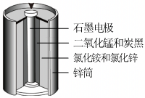
真题链接（2024北京卷）酸性锌锰干电池的构造示意图如图。关于该电池及其工作原理，下列说法正确的是（ ）

A．石墨作电池的负极材料
B．电池工作时，$\text{N}{\text{H}}_{\text{4}}^{\text{+}}$向负极方向移动
C．MnO₂发生氧化反应
D．锌筒发生的电极反应为Zn﹣2e﹣═Zn²⁺
【答案】D
解析：A．酸性锌锰干电池，锌筒为负极，石墨电极为正极，A错误；
B．原电池工作时，阳离子向正极（石墨电极）方向移动，B错误；
C．MnO₂发生得电子的还原反应，C错误；
D．锌筒为负极，负极发生失电子的氧化反应Zn﹣2e﹣═Zn²⁺，D正确；
故选D。

33.P39 发展中的燃料电池

燃料电池是一种将燃料（如氢气、甲烷、乙醇）和氧化剂（如氧气）的化学能直接转化为电能的电化学反应装置，具有清洁、安全、高效等特点。燃料电池的能量转化率可以超过80%。当以氢气为燃料时，产物为水；以甲烷为燃料时，产物为水和二氧化碳。与常规发电厂相比，其二氧化碳排放量明显降低。燃料电池与干电池或蓄电池的主要差别在于反应物不是储存在电池内部，而是从外部提供，这时电池起着类似试管、烧杯等反应器的作用。
燃料电池的供电量易于调节，能适应用电器负载的变化，而且不需要很长的充电时间，在航天、军事和交通等领域有广阔的应用前景。
图6-13我国研制的燃料电池和超级电容混合动力有轨电车

真题链接（2024湖南卷）近年来，我国新能源产业得到了蓬勃发展，下列说法错误的是（ ）
A．理想的新能源应具有资源丰富、可再生、对环境无污染等特点
B．氢氧燃料电池具有能量转化率高、清洁等优点
C．锂离子电池放电时锂离子从负极脱嵌，充电时锂离子从正极脱嵌
D．太阳能电池是一种将化学能转化为电能的装置
【答案】D。
解析：A．理想的新能源应具有可再生、无污染等特点，A正确；
B．氢氧燃料电池利用原电池将化学能转化为电能，对氢气与氧气反应的能量进行利用，减少了直接燃烧的热量散失，产物无污染，故具有能量转化率高、清洁等优点，B正确；
C．脱嵌是锂从电极材料中出来的过程，放电时，负极材料产生锂离子，则锂离子在负极脱嵌，则充电时，锂离子在阳极脱嵌，C正确；
D．太阳能电池是一种将太阳能转化为电能的装置，D错误；
故选D。

34.P46
神奇的催化剂

催化剂是现代化学中关键而稀奇的物质之一。据统计，有80%以上的化工生产过程（如氨、硫酸、硝酸的合成，乙烯、丙烯、苯乙烯的聚合，煤、石油、天然气的综合利用，等等）使用了催化剂，目的是增大反应速率，提高生产效率。在资源利用、能源开发、医药制造、环境保护等领域，催化剂有着广泛的应用。催化剂十分神奇，它能极大地提高化学反应速率（可使反应速率增大几个到十几个数量级），而自身的组成、化学性质和质量在反应前后不发生变化；它和一些反应体系的关系就像钥匙与锁的关系，具有一定的选择性。

生物体内几乎所有的化学反应（如淀粉、脂肪、蛋白质的水解，DNA的复制等）都是由生物体内存在的特殊催化剂——酶所催化的。酶比一般的催化剂具有更高的选择性和催化效率，而且是在正常体温的条件下发生作用，反应条件温和。受酶的启示，科学家开辟了设计和合成催化剂的新途径，正在研制具有生物酶某些特性的化学酶，以期实现“仿酶催化”。催化剂的神奇面纱至今尚未完全揭开，对催化剂的研究是当代化学一个极具魅力和应用前景的重要课题。

真题链接（2024江苏卷）1、阅读下列材料，完成1﹣3题：
催化剂能改变化学反应速率而不改变反应的焓变，常见催化剂有金属及其氧化物、酸和碱等。催化反应广泛存在，如豆科植物固氮、石墨制金刚石、CO₂和H₂制CH₃OCH₃（二甲醚）、V₂O₅催化氧化SO₂等。催化剂有选择性，如C₂H₄与O₂反应用Ag催化生成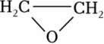（环氧乙烷）、用CuCl₂/PdCl₂催化生成CH₃CHO。催化作用能消除污染和影响环境，如汽车尾气处理、废水中$\text{N}{\text{O}}_{\text{3}}^{\text{−}}$电催化生成N₂、氯自由基催化O₃分解形成臭氧空洞。我国在石油催化领域领先世界，高效、经济、绿色是未来催化剂研究的发展方向。
下列说法正确的是（ ）
A．豆科植物固氮过程中，固氮酶能提高该反应的活化能
B．C₂H₄与O₂反应中，Ag催化能提高生成CH₃CHO的选择性
C．H₂O₂制O₂反应中，MnO₂能加快化学反应速率
D．SO₂与O₂反应中，V₂O₅能减小该反应的焓变
【答案】C
解析：A．固氮酶是豆科植物固氮过程的催化剂，能降低该反应的活化能，A错误；
B．根据题意，催化剂有选择性，如C₂H₄与O₂反应用Ag催化生成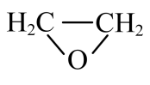（环氧乙烷）、用CuCl₂/PdCl₂催化生成CH₃CHO，则判断Ag催化不能提高生成CH₃CHO的选择性，B错误；
C．MnO₂是H₂O₂制O₂反应的催化剂，能加快化学反应速率，C正确；
D．V₂O₅是SO₂与O₂反应的催化剂，能加快反应速率，但不能改变该反应的焓变，D错误；
故选C。
35.P55
9.冷敷袋俗称冰袋，在日常生活中有降温、保鲜和镇痛等多种用途。
（1）制作冷敷袋可以利用（ ）。
a.放热的化学变化 b.吸热的化学变化 c.放热的物理变化 d.吸热的物理变化
（2）以下是三种常见冷敷袋所盛装的主要物质，请从（1）的选项中找出其对应的工作原理。
①冰 ②硝酸铵+水 ③硝酸铵+水合碳酸钠
（3）请写出十水合碳酸钠（Na₂CO₃·10H₂O）与硝酸铵在一定条件下反应的化学方程式，并从反应物、生成物总能量高低的角度解释该反应有能量变化的原因。（提示：该反应产生了两种气体。）
（4）请从使用的便捷性、安全性等角度比较上述三种冷敷装，并与同学讨论。

第七章 有机化合物
36.P63
天然气、沼气和煤层气的主要成分是甲烷；护肤品、医用软膏中的凡“士林”和蜡烛、蜡笔中的石蜡，其主要成分是含碳原子数较多的烷烃。

37.P72
人们很早就开始使用的棉花、羊毛、天然橡胶等属于天然有机高分子材料，现在使用更多的则是塑料、合成纤维、合成橡胶、黏合剂、涂料等有机高分子材料。
塑料的主要成分是合成树脂，像聚乙烯（PE）、聚丙烯（PP）、聚氯乙烯（PVC）、聚苯乙烯（PS）、酚醛树脂等都是生产塑料的合成树脂。此外，人们还需要加入一些具有特定作用的添加剂，如能提高塑性的增塑剂，防止塑料老化的防老剂，以及增强材料、着色剂等，再经过压制等加工处理，才能得到各种塑料制品。
真题链接1．（2025•浙江）化学与生产生活密切相关，下列说法不正确的是（ ）
A．ClO₂具有强氧化性，可用于杀菌消毒
B．聚丙烯是高分子材料，可用作吸水剂
C．Na₂CO₃溶液呈碱性，可用于去除油污
D．硬铝密度小、强度高、抗腐蚀能力强，可用作飞机材料
【答案】B
解析：A．ClO₂具有强氧化性，能使蛋白质变性，可用于杀菌消毒，A正确；
B．聚丙烯属于有机合成高分子材料，不含有亲水基团，不能用作吸水剂，B错误；
C．油污可以在碱性环境下水解，Na₂CO₃溶液由于碳酸根离子的水解，使溶液呈碱性，因此可用于除油污，C正确；
D．硬铝合金具有密度小、强度高的优良特性，其表面会形成致密的氧化膜，抗腐蚀性强，因此可用作航空材料，D正确；
故选B。
2.（2024河北卷）高分子材料在生产、生活中得到广泛应用。下列说法错误的是（ ）
A．线型聚乙烯塑料为长链高分子，受热易软化
B．聚四氟乙烯由四氟乙烯加聚合成，受热易分解
C．尼龙66由己二酸和己二胺缩聚合成，强度高、韧性好
D．聚甲基丙烯酸酯（有机玻璃）由甲基丙烯酸酯加聚合成，透明度高
【答案】B
解析：A．线型聚乙烯塑料具有热塑性，受热易软化，A正确；
B．聚四氟乙烯由四氟乙烯加聚合成，具有一定的热稳定性，受热不易分解，B错误；
C．尼龙66即聚己二酰己二胺，由己二酸和己二胺缩聚合成，强度高、韧性好，C正确；
D．聚甲基丙烯酸酯由甲基丙烯酸酯加聚合成，又名有机玻璃，说明其透明度高，D正确；
故选B。
3.（2025河北卷）高分子材料在生产、生活中得到广泛应用。下列说法错误的是
A．ABS高韧性工程塑料用于制造汽车零配件 B．聚氯乙烯微孔薄膜用于制造饮用水分离膜
C．聚苯乙烯泡沫用于制造建筑工程保温材料 D．热固性酚醛树脂用于制造集成电路的底板
【答案】B
解析：A．ABS高韧性工程塑料常用于汽车零配件，因其良好的机械性能，A正确；
B．聚氯乙烯（PVC）含塑化剂等添加剂，可能释放有害物质，不适合用于饮用水分离膜（常用材料如聚丙烯），B错误；
C．聚苯乙烯泡沫具有优良保温性能，广泛用于建筑工程保温，C正确；
D．热固性酚醛树脂耐高温、绝缘性好，适合制造集成电路底板，D正确；
故选B。

38.P74
橡胶是一类具有高弹性的高分子材料，是制造汽车、飞机轮胎和各种密封材料所必需的原料。人们很早就知道从橡胶树等植物中获取天然橡胶。天然橡胶的主要成分是聚异戊二烯。
通过模仿天然橡胶的分子组成和结构，人们以异戊二烯为单体进行聚合反应，制得了异戊橡胶，异戊橡胶的性能和天然橡胶十分接近，又被称为合成天然橡胶。随着技术的发展，人们开发了丁苯橡胶、顺丁橡胶、氯丁橡胶等一系列合成橡胶。
许多橡胶具有线性结构，具有一定弹性，但强度和韧性差。为了克服这些缺点，工业上常用硫与橡胶作用进行橡胶硫化，使线型的高分子链之间通过硫原子形成化学键，产生交联，形成网状结构。硫化橡胶具有更好的强度、韧性、弹性和化学稳定性。（图7-14硫化后的橡胶适合制造轮胎，加入炭黑可以提高轮胎的耐磨性）人们还开发了耐热和耐酸、碱腐蚀的氟橡胶，耐高温和严寒的硅橡胶等特种橡胶。特种橡胶在航空、航天和国防等尖端技术领域发挥着重要的作用。（图7-15橡胶消声瓦可以有效降低潜艇航行时的噪声，提高潜艇的隐蔽性）

真题链接（2025浙江卷）下列物质的结构或性质不能说明其用途的是（ ）
A．葡萄糖分子结构中有多个羟基，故葡萄糖可与银氨溶液反应制作银镜
B．具有网状结构的交联橡胶弹性好、强度高，故可用作汽车轮胎材料
C．SiC的碳、硅原子间通过共价键形成空间网状结构，硬度大，故SiC可用作砂轮磨料
D．NaHCO₃能中和酸并受热分解产生气体，故可用作加工馒头的膨松剂
【答案】A
解析：A．葡萄糖分子中含有醛基，具有还原性，能发生银镜反应，可与银氨溶液反应制作银镜，A错误；
B．橡胶的分子链可以交联，交联后的橡胶受外力作用发生变形时，具有迅速复原的能力，因此其弹性好，强度高，且具有良好的物理力学性能和化学稳定性，故可用作汽车轮胎材料，B错误；
C．SiC中原子以共价键形成空间网状结构，熔点高、硬度大，可用作砂轮、砂纸的磨料，C错误；
D．NaHCO₃可中和酸生成二氧化碳气体，并受热分解产生大量二氧化碳气体，可用作食品膨松剂，D正确；
故选A。
39.P75
人类用棉花、羊毛、蚕丝和麻等天然纤维纺纱织布已有悠久历史，随着化学科学的发展，人类开始用化学方法将农林产品中的纤维素、蛋白质等天然高分子加工成黏胶纤维、大豆蛋白纤维等再生纤维，后来发展到以石油、天然气和煤等为原料制成的小分子单体，再经过聚合反应生产合成纤维。再生纤维和合成纤维，统称为化学纤维。常见的合成纤维有涤纶、丙纶、氯纶、腈纶、锦纶和芳纶，除供人类穿着外，还可以制成绳索、渔网、工业用滤布，以及飞机、船舶的结构材料等，广泛应用于工农业生产的各个领域。（图7-16“神舟”飞船航天员穿的航天服使用了多种合成纤维）
真题链接1.（2021广东卷2）广东有众多国家级非物质文化遗产，如广东剪纸、粤绣、潮汕工夫茶艺和香云纱染整技艺等。下列说法不正确的是
A．广东剪纸的裁剪过程不涉及化学变化
B．冲泡工夫茶时茶香四溢，体现了分子是运动的
C．制作粤绣所用的植物纤维布含有天然高分子化合物
D．染整技艺中去除丝胶所用的纯碱水溶液属于纯净物
【答案】D
解析：A．广东剪纸的裁剪过程中没有新物质生成，故不涉及化学变化，A正确；
B．冲泡工夫茶时茶香四溢，是因为茶水的香味分子不停地做无规则的运动，扩散到空气中，B正确；
C．制作粤绣所用的植物纤维布含有纤维素，属于天然高分子化合物，C正确；
D．染整技艺中去除丝胶所用的纯碱水溶液属于混合物，D错误。
故选D。
2.（2022全国乙卷7）化学与生活密切相关。下列叙述正确的是
A．漂白粉与盐酸可混合使用以提高消毒效果 B．温室气体是形成酸雨的主要物质
C．棉花、麻和蚕丝均为碳水化合物 D．干冰可用在舞台上制造“云雾”
【答案】D
解析：A．漂白粉的有效成分次氯酸钙与盐酸混合，会发生氧化还原反应生成有毒的氯气，两者不能混合使用，A错误；
B．温室气体主要是指二氧化碳，二氧化碳不是形成酸雨的主要物质，形成酸雨的主要物质是硫氧化物、氮氧化物等，B错误；
C．棉花、麻来源于植物，主要成分均是纤维素，为碳水化合物，但蚕丝来源于动物，主要成分是蛋白质，蛋白质不是碳水化合物，C错误；
D．干冰是固态的二氧化碳，干冰升华时，吸收大量的热，使周围温度降低，大量的水蒸气凝结成了小液滴，形成“云雾”效果，D正确；
故选D。
3.（2024新课标卷）文房四宝是中华传统文化的瑰宝。下列有关叙述错误的是（ ）
A．羊毛可用于制毛笔，主要成分为蛋白质
B．松木可用于制墨，墨的主要成分是单质碳
C．竹子可用于造纸，纸的主要成分是纤维素
D．大理石可用于制砚台，主要成分为硅酸盐
【答案】D
解析：A．动物的毛、皮、角等的主要成分都是蛋白质，羊毛的主要成分为蛋白质，A正确；
B．墨的主要成分是炭黑，炭黑是碳元素的一种单质，碳的单质在常温下的化学性质很稳定，不易与其他物质发生化学反应，故用墨汁书写的字画历经千年仍不褪色，B正确；
C．竹子可用于造纸，竹子的主要成分是纤维素，用其造的纸的主要成分也是纤维素，C正确；
D．大理石可用于制砚台，大理石主要成分为碳酸钙，不是硅酸盐，D错误；
故选D。
40.P75
黏合剂和涂料

黏合剂又称胶黏剂，日常生活中常用的糨糊、胶水就是最普通的黏合剂。黏合剂根据来源可分为天然黏合剂和合成黏合剂。人们很早就使用动物的皮或鱼鳔熬胶，用于黏结木材。合成黏合剂的黏结力强，性能优异，得到了广泛的应用。近几十年来，汽车、电子等行业的发展对黏合剂的性能提出了更高的要求，一系列具有耐高温、耐低温、导电、导磁和导热等性能的特种黏合剂相继问世。
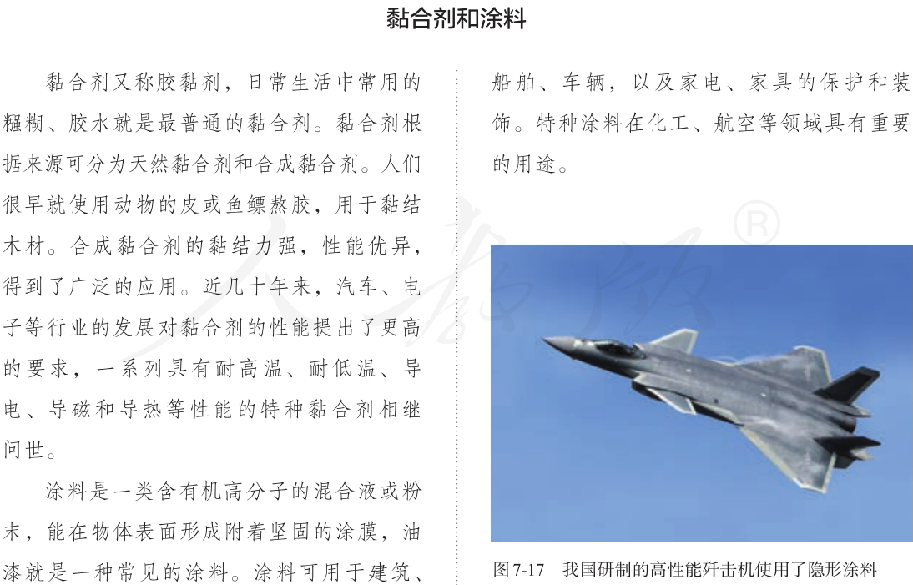
涂料是一类含有机高分子的混合液或粉末，能在物体表面形成附着坚固的涂膜，油漆就是一种常见的涂料。涂料可用于建筑、船舶、车辆，以及家电、家具的保护和装饰。特种涂料在化工、航空等领域具有重要的用途。

真题链接（2024福建卷）福建某科研团队发现，木材中交联纤维素的木质素可替代酚醛树脂、脲醛树脂等作为木材黏合剂。下列说法正确的是（ ）
A．木质素是无机物
B．纤维素的分子中有数千个核糖单元
C．脲醛树脂属于天然高分子
D．酚醛树脂可由苯酚与甲醛缩聚得到
【答案】D
解析：A．木质素为纤维素，属于多糖类，为有机物，A错误；
B．纤维素的分子中有数千个葡萄糖单元，B错误；
C．脲醛树脂由尿素和甲醛缩聚而成，属于合成高分子，C错误；
D．酚醛树脂可由苯酚与甲醛缩聚得到，D正确；
故选D。
41.P77和P79
各种酒类都含有浓度不等的乙醇，故乙醇俗称酒精。酒类产品标签中的酒精度是指乙醇的体积分数，白酒一般在25%～68%，啤酒一般在3%～5%。乙醇进入人体后，会在肝中通过酶的催化作用被氧化为乙醛和乙酸，最终被氧化为二氧化碳和水，过量饮酒会加重肝负担，血液中较高浓度的乙醇和乙醛会对人体产生毒害作用。医疗上常用75%（体积分数）的乙醇溶液作消毒剂。
42.P79
食醋是生活中常见的调味品，其中含有3%～5%的乙酸，所以乙酸又被称为醋酸。乙酸是有强烈刺激气味的无色液体。当温度低于熔点时，乙酸可凝结成类似冰的晶体，所以纯净的乙酸又叫冰醋酸。乙酸易溶于水和乙醇。

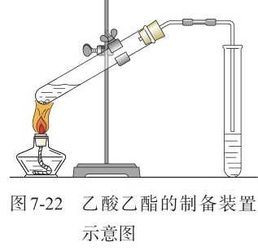
43.P80
【实验7-6】2、酯化反应
在一支试管中加入3mL乙醇，然后边振荡试管
边慢慢加入2mL浓硫酸和2mL乙酸，再加入几片碎
瓷片。连接好装置，用酒精灯小心加热，将产生的
蒸气经导管通到饱和Na₂CO₃溶液的液面上
（如图7-22），观察现象。
真题链接（2021福建卷7）利用下列装置和试剂进行实验，不能达到实验目的的是
A | B | C | D
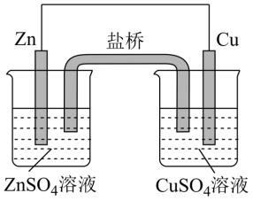 | 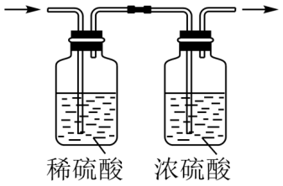 | 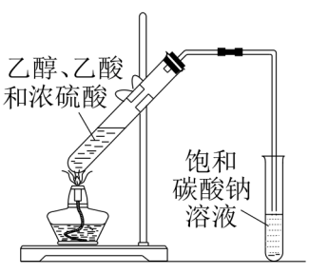 | 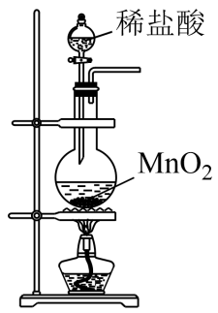
比较Zn与Cu的金属性强弱 | 除去Cl₂中的HCl并干燥 | 制取乙酸乙酯（必要时可加沸石） | 实验室制取氯气
A．A B．B C．C D．D
【答案】D
解析：A．该装置中，若Zn比Cu活泼，则总反应为Zn与硫酸铜的反应，此时Zn为负极，Cu为正极；若Cu比Zn活泼，则总反应为Cu与硫酸锌的反应，此时Cu为负极，Zn为正极，所以可以比较Zn与Cu的金属性强弱，A正确；
B．稀硫酸中含有大量氢离子，可以抑制氯气的溶解，而稀硫酸中的水可以吸收HCl，洗气后再用浓硫酸干燥，B正确；
C．乙酸、乙醇和浓硫酸混合加热可以制取乙酸乙酯，饱和碳酸钠溶液可以降低乙酸乙酯的溶解度，同时吸收乙酸和乙醇，便于分液分离得到乙酸乙酯，沸石可以防止暴沸，C正确；
D．制取氯气应用浓盐酸和二氧化锰共热，稀盐酸不与二氧化锰反应，D错误；
故选D。
44.P80
很多鲜花和水果的香味都来自酯，如草莓中含有乙酸乙酯和乙酸异戊酯，苹果中含有戊酸戊酯。这些分子中碳原子数较少，相对分子质量较小的低级酯具有一定的挥发性，有芳香气味，可用作饮料、糖果、化妆品中的香料和有机溶剂。
45.P85
摄入人体内的淀粉在酶的催化作用下也可以发生逐步的水解，最终生成葡萄糖。葡萄糖经缓慢氧化转变为二氧化碳和水，同时释放出能量。食草动物的体内有纤维素水解酶，可以将纤维素水解成葡萄糖，人体内没有类似的酶，无法吸收和利用纤维素。但食物中的纤维素能刺激肠道蠕动，有助于消化和排泄。因此，人们应该摄入一定量的蔬菜、水果和粗粮等富含纤维素较多的食物。
淀粉和纤维素也是一种重要的工业原料，二者水解生成的葡萄糖在酶的催化下可以转变为乙醇。这个转化过程被广泛用于酿酒和利用生物质生产燃料乙醇。
C₆H₁₂O₆ （葡萄糖） 2C₂H₅OH +2CO₂↑
真题链接1.（2024山东卷）中国美食享誉世界，东城诗句“芽姜紫醋炙银鱼”描述了古人烹饪时对食醋的妙用。食醋风味形成的关键是发酵，包括淀粉水解、发酵制醇和发酵制酸等三个阶段。下列说法错误的是（ ）
A．淀粉水解阶段有葡萄糖产生
B．发酵制醇阶段有CO₂产生
C．发酵制酸阶段有酯类物质产生
D．上述三个阶段均应在无氧条件下进行
【答案】D
解析：A．淀粉水解的最终产物为葡萄糖，反应为(C₆H₁₀O₅)_{n}（淀粉）+nH₂O nC₆H₁₂O₆ （葡萄糖），A正确；
B．发酵制醇阶段的主要反应为C₆H₁₂O₆（葡萄糖）2CH₃CH₂OH+2CO₂↑,该阶段有CO₂产生，B正确；
C．发酵制酸阶段的主要反应为2CH₃CH₂OH+O₂ 2CH₃CHO+2H₂O、2CH₃CHO+O₂ 2CH₃COOH，CH₃COOH与CH₃CH₂OH会发生酯化反应生成CH₃COOCH₂CH₃，CH₃COOCH₂CH₃属于酯类物质，C正确；
D．发酵制酸阶段CH₃CH₂OH发生氧化反应生成CH₃COOH，应在有氧条件下进行，D错误；
故选D
2.（2025四川卷）下列与物质性质相关的说法正确的是
- 油脂产生“哈喇”味，因其发生了水解反应
- 淀粉难溶于水，说明其结构中不含亲水基团
- 硝酸银溶液存于棕色瓶中，因其受光照易分解
- 某溶液焰色试验呈黄色，说明其溶质是氯化钠
【答案】C
解析：A．油脂产生“哈喇”味是因氧化反应导致，而非水解反应，A错误；
B．淀粉虽难溶于水，但其结构中含有羟基（-OH）等亲水基团，难溶性与分子结构复杂有关，B错误；
C．硝酸银见光易分解为银、二氧化氮和氧气，需避光保存于棕色瓶中，C正确；
D．焰色试验呈黄色说明溶液含钠离子，溶质可能是氯化钠或其他钠盐（如硝酸钠），还可能是NaOH等，D错误；
故选C。
46.P87
油脂能促进脂溶性维生素（如维生素A、D、E、K）的吸收，并为人体提供亚油酸等必需脂肪酸。
常见的食用油中普遍含有油酸等不饱和脂肪酸的甘油酯，其分子中含有碳碳双键，在空气中放置久了会被氧化，产生过氧化物和醛类等。变质的油脂带有一种难闻的“哈喇”味，不能食用。因此很多食品的包装中常有一小包含有铁粉等物质的脱氧剂，市售的食用油中也普遍加入叔丁基对苯二酚（TBHQ）等抗氧化剂，以确保食品安全。
真题链接1.（2024山东卷）化学品在食品工业中也有重要应用，下列说法错误的是（ ）
A．活性炭可用作食品脱色剂 B．铁粉可用作食品脱氧剂
C．谷氨酸钠可用作食品增味剂 D．五氧化二磷可用作食品干燥剂
【答案】D
解析：A．活性炭结构疏松多孔，具有吸附性，能够吸附一些食品中的色素，A正确；
B．铁粉具有还原性，能与O₂反应，可延长食品的保质期，作食品脱氧剂，B正确；
C．谷氨酸钠是味精的主要成分，能增加食物的鲜味，是一种常用的食品增味剂，C正确；
D．P₂O₅吸水后的产物有毒，不能用作食品干燥剂，D错误；
故选D
2.（2025北京卷）下列说法不正确的是
A．糖类、蛋白质和油脂均为天然高分子
B．蔗糖发生水解反应所得产物互为同分异构体
C．蛋白质在酶的作用下水解可得到氨基酸
D．不饱和液态植物油通过催化加氢可提高饱和度
【答案】A
解析：A．糖类中的单糖和二糖不是高分子，油脂也不是高分子，A错误；
B．蔗糖水解生成葡萄糖和果糖，二者分子式相同、结构不同，互为同分异构体，B正确；
C．蛋白质水解的最终产物是氨基酸，酶作为催化剂促进反应，C正确；
D．植物油含不饱和脂肪酸的甘油酯，催化加氢可减少碳碳双键，提高饱和度，D正确；
故选A
3.（2025天津卷）油脂、淀粉、纤维素和蛋白质是重要的物质。下列说法错误的是
A．油脂为高级脂肪酸的甘油酯，属于高分子化合物
B．油脂、淀粉、纤维素和蛋白质均可发生水解反应
C．蛋白质是由多种氨基酸通过肽键等相互连接形成的有机分子
D．淀粉和纤维素的分子式均可表示为(C₆H₁₀O₅)n，二者结构不同
【答案】A
解析：A．油脂由高级脂肪酸和甘油形成，但相对分子质量较小，不属于高分子化合物，A错误；
B．油脂水解生成甘油和脂肪酸，淀粉、纤维素水解为葡萄糖，蛋白质水解为氨基酸，均可水解，B正确；
C．蛋白质由氨基酸通过肽键等连接形成，描述正确，C正确；
D．淀粉和纤维素分子式均为(C₆H₁₀O₅)n，但葡萄糖单元连接方式不同，结构不同，D正确；
故选A
4.（2025浙江卷）可根据物质结构推测其性质，下列推测的性质不合理的是
选项 | 结构 | 性质
A | 正戊醇和乙醇分子中均含有一个羟基 | 两者的水溶性相当
B | 金属钨晶体中金属键强 | 金属钨熔点高
C | 聚乳酸的结构是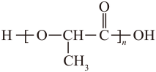 | 聚乳酸可降解
D | 油酸甘油酯分子中有碳碳双键 | 油酸甘油酯易被氧化变质
【答案】A
解析：A．正戊醇和乙醇分子中均含有一个羟基，可以和水分子形成氢键，但随着碳链增长，醇的极性部分所占比例降低，正戊醇的水溶性明显低于乙醇，A错误；
B．金属钨是金属晶体，其中的金属键很强，导致金属钨熔点高，B正确；
C．由聚乳酸的结构可知其中含有酯基，可以发生水解反应，在自然环境中可降解，C正确；
D．油酸甘油酯分子中含碳碳双键，易被氧化而变质生成醛、酮、酸等氧化产物，D正确；
故选A
5.（2025湖北卷）下列与生活相关的叙述中，不涉及化学变化的是
A．干冰升华助力舞台云雾形成 B．珍珠遇酸后失去光泽
C．加酶洗衣粉清洗蛋白质污渍 D．植物油久置氧化变质
【答案】A
解析：A．干冰升华仅为状态变化，成分仍为CO₂，无新物质生成，属物理变化，A正确；
B．珍珠主要成分是CaCO₃，与酸反应生成CO₂等，属化学变化，B错误；
C．酶催化蛋白质水解为氨基酸，破坏原有结构，生成新物质，C错误；
D．植物油氧化变质后，主要生成过氧化物、醛、酮、羧酸等发生变质，属化学变化，D错误；
故选A
47.P90
4.下列关于蛋白质的叙述正确的是（ ）
A.蛋白质在人体内消化后会产生氨基酸 B.温度越高，酶的催化效率越高
C.重金属盐能使蛋白质变性，所以吞服“钡餐”会引起中毒 D.蛋白质遇到浓硫酸会显黄色
真题链接（2024河北卷）关于实验室安全，下列表述错误的是（ ）
A．BaSO₄等钡的化合物均有毒，相关废弃物应进行无害化处理
B．观察烧杯中钠与水反应的实验现象时，不能近距离俯视
C．具有标识的化学品为易燃类物质，应注意防火
D．硝酸具有腐蚀性和挥发性，使用时应注意防护和通风
【答案】A
解析：A．BaSO₄性质稳定，不溶于水和酸，可用作“钡餐”说明对人体无害，无毒性，A错误；
B．钠与水反应剧烈且放热，观察烧杯中钠与水反应的实验现象时，不能近距离俯视，B正确；
C．为易燃类物质的标识，使用该类化学品时应注意防火，以免发生火灾，C正确；
D．硝酸具有腐蚀性和挥发性，使用时应注意防护和通风，D正确；
故选A。

第八章 化学与可持续发展
48.P98
自然资源和可持续发展：自然资源是人类社会发展不可或缺的自然物质基础，包括土地与土壤资源、矿产资源、生物资源、水资源、能源资源和环境资源等。根据其能否再生，可以分成可再生资源和不可再生资源。可持续发展的目标是在满足人类需求的同时，强调人类行为要受自然界的制约，强调人类代际之间，人类与其他生物种群之间、不同国家和不同地区之间的公平，它包括经济可持续发展、社会可持续发展、资源可持续发展、环境可持续发展等方面。
真题链接（2021广东卷3）“天问一号”着陆火星，“嫦娥五号”采回月壤。腾飞中国离不开化学，长征系列运载火箭使用的燃料有液氢和煤油等化学品。下列有关说法正确的是
A．煤油是可再生能源
B．H₂燃烧过程中热能转化为化学能
C．火星陨石中的²⁰Ne质量数为20
D．月壤中的³He与地球上的³H互为同位素
【答案】C
解析：A．煤油来源于石油，属于不可再生能源，A错误；
B．氢气的燃烧过程放出热量，将化学能变为热能，B错误；
C．元素符号左上角数字为质量数，所以火星陨石中的²⁰Ne质量数为20，C正确；
D．同位素须为同种元素，³He和³H的质子数不同，不可能为同位素关系，D错误；
故选C。
49.P100
海水中水的储量约为1.3×10¹⁸t，约占地球上总水量的97%。海水资源的利用主要包括海水淡化和直接利用海水进行循环冷却等。海水淡化的主要方法有蒸馏法、电渗析法和离子交换法。其中蒸馏法的历史最久，技术和工艺也比较成熟，但成本较高。
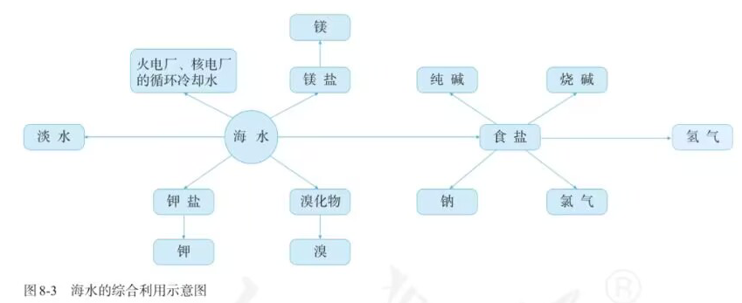
真题链接（2025天津卷）天津位于渤海之滨，地处“九河下梢”，因河而生，向海而兴，自古流传着“精卫填海”“哪吒闹海”等传说，其海水资源丰富，下列说法错误的是
A．海水可经蒸馏制备淡水
B．海水经氯气氧化可直接得到液溴
C．海水晒盐的过程涉及溶液的蒸发、结晶
D．用离子交换膜法电解饱和NaCl溶液可得到烧碱溶液
【答案】B
解析：A．蒸馏法通过蒸发和冷凝分离水和盐分，正确制备淡水，A正确；
B．海水中的Br⁻需经Cl₂氧化生成Br₂，但需进一步蒸馏或萃取才能得到液溴，不能直接获得，B错误；
C．海水晒盐通过蒸发水分使NaCl结晶析出，属于蒸发结晶过程，C正确；
D．离子交换膜电解NaCl溶液时，阴极区生成NaOH并富集，得到烧碱溶液，D正确；
故选B。
50.P101
工业上常用的一种海水提溴技术，叫作“吹出法”，其过程主要包括氧化（用氯气氧化海水中的溴离子）、吹出（用空气将生成的溴吹出）、吸收（用二氧化硫做还原剂使溴转化为氢溴酸，以使其与空气分离）、蒸馏（再用氯气将氢溴酸氧化为溴后蒸馏分离）等环节。请分析并讨论以上生产流程，写出氧化和吸收环节主要反应的离子方程式。
真题链接1.（2024新课标卷）对于下列过程中发生的化学反应，相应离子方程式正确的是（ ）
A．试管壁上的银镜用稀硝酸清洗：Ag+2H⁺$\text{+}{\text{NO}}_{\text{3}}^{\text{−}}$═Ag⁺+NO₂↑+H₂O
B．工业废水中的Pb²⁺用FeS去除：Pb²⁺+S^{2﹣}═PbS
C．海水提溴过程中将溴吹入SO₂吸收塔：Br₂+SO₂+2H₂O═2Br﹣$\text{+}{\text{SO}}_{\text{4}}^{\text{2−}}\text{+}$4H⁺
D．用草酸标准溶液测定高锰酸钾溶液的浓度：2${\text{MnO}}_{\text{4}}^{\text{−}}\text{+}$5C₂${\text{O}}_{\text{4}}^{\text{2−}}\text{+}$16H⁺═2Mn²⁺+10CO₂↑+8H₂O
【答案】C
解析：A．试管壁上的银镜用稀硝酸清洗，银溶于稀硝酸生成硝酸银和一氧化氮气体，该反应的离子方程式为3Ag+4H⁺+NO₃⁻ =3Ag⁺+NO↑+2H₂O，A不正确；
B．由于PbS的溶解度远远小于FeS，因此，工业废水中的Pb²⁺用FeS去除，该反应的离子方程式为Pb²⁺+FeS═PbS+S²⁻，B不正确；
C．海水提溴过程中将溴吹入SO₂吸收塔，SO₂在水溶液中将Br₂还原为Br ⁻，该反应的离子方程式为Br₂+SO₂+2H₂O═2Br﹣$\text{+}{\text{SO}}_{\text{4}}^{\text{2−}}\text{+}$4H⁺，C正确；
D．用草酸标准溶液测定高锰酸钾溶液的浓度，H₂C₂O₄被氧化为CO₂，H₂C₂O₄属于弱酸，该反应的离子方程式为2${\text{MnO}}_{\text{4}}^{\text{−}}\text{+}$5H₂C₂O₄$\text{+}$6H⁺═2Mn²⁺+10CO₂↑+8H₂O，D错误；
故选C。
2.（2025浙江卷）关于溴的性质，下列说法不正确的是
A．Br⁻可被氧化为Br₂
B．Br₂与SO₂水溶液反应的还原产物为Br⁻
C．Br₂+2Fe²⁺=2Fe³⁺+2Br⁻，说明氧化性：Br₂>Fe³⁺
D．1molBr₂与足量NaOH溶液反应生成NaBr和NaBrO₃，转移5mol电子
【答案】D
解析：A．氯气具有强氧化性，可将Br⁻氧化为Br₂，A正确；
B．Br₂与SO₂水溶液反应，生成HBr和H₂SO₄，还原产物为Br⁻，B正确；
C．根据反应Br₂+2Fe²⁺=2Fe³⁺+2Br⁻可知，氧化剂为Br₂，氧化产物为Fe³⁺，氧化剂的氧化性大于氧化产物的氧化性，故氧化性：Br₂>Fe³⁺，C正确；
D．Br₂与足量NaOH溶液反应生成NaBr和NaBrO₃，反应方程式为：Br₂+6NaOH=5NaBr+NaBrO₃+3H₂O，3molBr₂参与反应，电子转移5mol，D错误；
故选D。
51.P102
煤是由有机物和少量无机物组成的复杂混合物，其组成以碳元素为主，还含有少量氢、氧、氮、硫等元素，通过煤的干馏、气化和液化获得清洁的燃料和多种化工原料，是目前实现煤的综合利用的主要途径。煤的干馏是指将煤隔绝空气加强热使之分解的过程。工业上也叫煤的焦化。
煤的干馏的主要产品有出炉煤气（焦炉气、粗氨水、粗苯）和煤焦油、焦炭。
煤的气化是将煤转化成可燃性气体的过程，主要反应是碳和水蒸气反应生成水煤气等。
真题链接1.（2024安徽卷）下列资源利用中，在给定工艺条件下转化关系正确的是（ ）
A．煤$\overset{\text{干馏}}{\text{→}}$煤油 B．石油$\overset{\text{分馏}}{\text{→}}$乙烯
C．油脂$\overset{\text{皂化}}{\text{→}}$甘油 D．淀粉$\overset{\text{水解}}{\text{→}}$乙醇
【答案】C
解析：A．煤的干馏是将煤隔绝空气加强热使之分解的过程，干馏的过程不产生煤油，煤油是石油分馏的产物，A错误；
B．石油分馏是利用其组分中的不同物质的沸点不同将组分彼此分开，石油分馏不能得到乙烯，B错误；
C．油脂在碱性条件下水解生成甘油和高级脂肪酸盐，C正确；
D．淀粉是多糖，其发生水解反应生成葡萄糖，D错误；
故选C。
真题链接2.（2024浙江卷）化学与人类社会可持续发展息息相关。下列说法不正确的是（ ）
A．部分金属可在高温下用焦炭、一氧化碳、氢气等还原金属矿物得到
B．煤的气化是通过物理变化将煤转化为可燃性气体的过程
C．制作水果罐头时加入抗氧化剂维生素C，可延长保质期
D．加入混凝剂聚合氯化铝，可使污水中细小悬浮物聚集成大颗粒
【答案】B
解析：A．根据金属活泼性的不同，可以采用不同的方法冶炼金属，大部分金属的冶炼是通过高温下发生氧化还原反应来完成的，即热还原法，常用的还原剂有焦炭、CO、H₂等，A正确；
B．煤的气化是将煤转化为可燃性气体的过程，主要发生的反应为C+H₂O(g)$\begin{aligned} \underline{\underline{\text{高温}}} \\ \end{aligned}$CO+H₂，该过程属于化学变化，B错误；
C．维生素C（即抗坏血酸）具有还原性，能被氧化成脱氢抗坏血酸，故制作水果罐头时加入维生素C作抗氧化剂，可延长保质期，C正确；
D．混凝剂聚合氯化铝在污水中能水解成Al(OH)₃胶体，Al(OH)₃胶体能吸附污水中细小悬浮物，使其聚集成较大颗粒而沉降下来，D正确；
故选B。
52.P103
石油是由多种碳氢化合物组成的混合物，成分复杂，需要先在炼油厂进行精炼。利用石油中各组分沸点的不同进行分离的过程叫分馏。石油经分馏后可以获得汽油、煤油、柴油等含碳原子数少的轻质油。通过催化裂化过程，将重油裂化为汽油等物质，再进一步裂解，可以获得更多的重要的化工原料。通过石油裂化和裂解可以得到乙烯、丙烯、甲烷等重要的化工原料。另外，石油在加热和催化剂的作用下，可以通过结构的调整，将链状烃转化为环状烃，如苯或甲苯等。
真题链接1.（2024全国甲卷）人类对能源的利用经历了柴薪、煤炭和石油时期，现正向新能源方向高质量发展。下列有关能源的叙述错误的是（ ）
A．木材与煤均含有碳元素 B．石油裂化可生产汽油
C．燃料电池将热能转化为电能 D．太阳能光解水可制氢
【答案】C
解析：A．木材的主要成分为纤维素，纤维素中含碳、氢、氧三种元素，煤是古代植物埋藏在地下经历了复杂的变化逐渐形成的固体，是有机物和无机物组成的复杂混合物，主要含碳元素，A正确；
B．石油裂化是将相对分子质量较大、沸点较高的烃断裂为相对分子质量较小、沸点较低的烃的过程，汽油的相对分子质量较小，可以通过石油裂化的方式得到，B正确；
C．燃料电池是将燃料的化学能变成电能的装置，不是将热能转化为电能，C错误；
D．在催化剂作用下，利用太阳能光解水可以生成氢气和氧气，D正确；
故选C。
2.（2025江苏卷）下列物质组成或性质与分离提纯方法对应关系正确的是
A．蛋白质能水解，可用饱和(NH₄)₂SO₄溶液提纯蛋白质
B．乙醚与青蒿素组成元素相同，可用乙醚提取青蒿素
C．CCl₄难溶于水、比水易溶解I₂，可用CCl₄萃取碘水中的I₂
D．不同的烃密度不同，可通过分馏从石油中获得汽油、柴油
【答案】C
解析：A．蛋白质在饱和(NH₄)₂SO₄溶液中会发生盐析，故可用饱和(NH₄)₂SO₄溶液分离提纯蛋白质，与蛋白质能发生水解反应无关，A错误；
B．青蒿素在乙醚中的溶解度较大，故可用乙醚提取青蒿素，与二者的组成元素无关，B错误；
C．I₂在CCl₄中的溶解度大于在水中的溶解度，且CCl₄与水不互溶，故可用CCl₄萃取碘水中的I₂，C正确；
D．不同烃的沸点不同，故可用分馏法从石油中获得汽油、柴油，与烃的密度无关，D错误。
故选C
3.（2025黑吉辽蒙）东北三省及内蒙古资源丰富，下列资源转化的主要过程不属于化学变化的是
A．石灰石煅烧 B．磁铁矿炼铁 C．煤的液化 D．石油分馏
【答案】D
解析：A．石灰石煅烧是碳酸钙分解生成氧化钙和二氧化碳，有新物质生成，属于化学变化，A错误；
B．磁铁矿炼铁是四氧化三铁被还原为铁单质，有新物质生成，属于化学变化，B错误；
C．煤的液化是通过化学反应将煤转化为液态燃料，生成新物质，属于化学变化，C错误；
D．石油分馏是利用沸点差异分离混合物，未生成新物质，属于物理变化，D正确；
故选D。
53.P103
天然气水合物是天然气与水在高压、低温条件下形成的类冰状结晶物质，主要成分是甲烷水合物，其组成可以表示为CH₄•nH₂O，甲烷分子处于多个水分子形成的笼中。天然气水合物的外观像冰，具有可燃性，故又被称为“可燃冰”。它被认为是21世纪的高效清洁能源。但是，储量巨大的天然气水合物的分解和甲烷的释放，可能会诱发海底的地质灾害，加重温室效应。目前，开发利用天然气水合物已经成为人们关注的重要领域，相关研究取得了多项进展。我国的天然气水合物开采技术处于世界先进水平。我国海南可燃冰试开采成功。
54.P107
化学品可以分为大宗化学品和精细化学品两大类。乙烯、硫酸、纯碱和化肥等属于大宗化学品，医药、农药、日用化学品、食品添加剂等属于精细化学品。
55.110
阿司匹林是一种重要的合成药物，化学名称为乙酰水杨酸，具有解热镇痛作用。阿司匹林的发现源于柳树皮中含有的一种物质——水杨酸，阿司匹林就是以水杨酸为原料生产的。
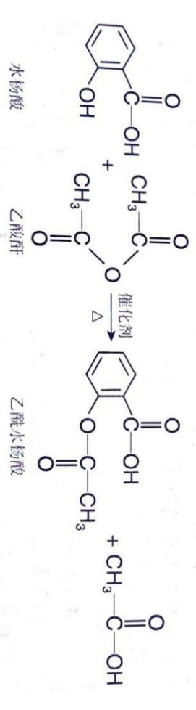
真题链接（2022海南卷18节选）黄酮哌酯是一种解痉药，可通过如下路线合成：
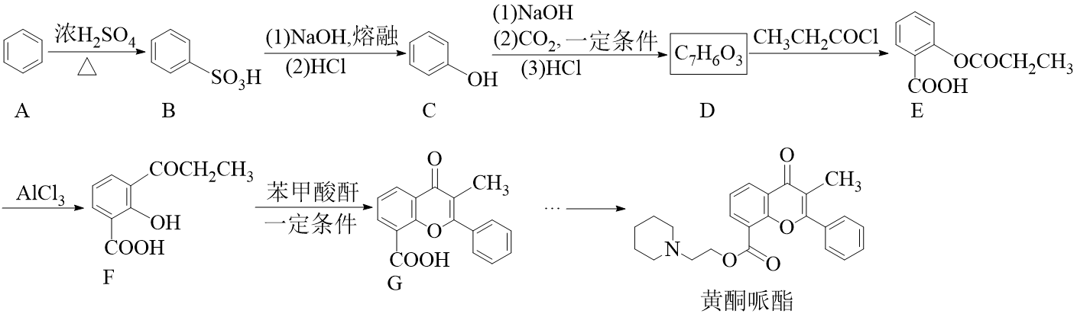
回答问题：
（6）已知酸酐能与羟基化合物反应生成酯。写出下列F→G反应方程式中M和N的结构简式 、 。
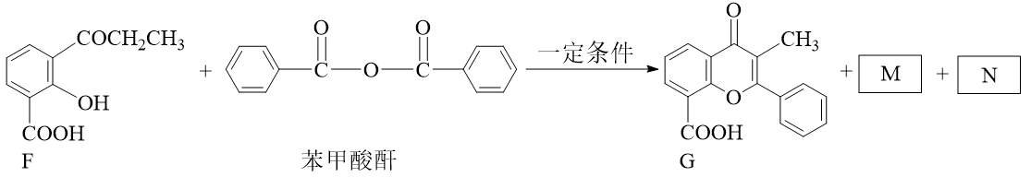
【答案】(6) 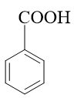 H₂O
解析：（6）酸酐能与羟基化合物反应生成酯，则F与苯甲酸酐反应可生成G、苯甲酸和水，故M和N的结构简式为和H₂O。
56.P113
防止食品腐败变质，需要杀灭微生物或者控制其滋生条件，如采用加入食盐、干燥、加热、冷冻抽真空等方法，有的方法可以改变食品原有的味道，有的需要一定的设备才能进行。添加少量的防腐剂可以克服上述缺点，又便于食品的工业化生产。常用的防腐剂有苯甲酸及其钠盐、山梨酸及其钾盐等。亚硝酸钠是一种防腐剂和护色剂，可以用于一些肉制品如腊肠、香肠等的生产。它不但可以使肉制品较长时间内保持鲜红色，而且具有防止变质的作用。但是亚硝酸钠具有一定的毒性，还会与食物作用生成致癌物。因此，食品中亚硝酸钠的最大使用量和残留量都有严格的规定。同时，亚硝酸钠的外观与食盐相似，应防止误食中毒。
有些食品会因为在空气中被氧化而变质，需要加入抗氧化剂，例如抗坏血酸（即维生素C）能被氧化为脱氧抗坏血酸而发挥抗氧化作用，是水果罐头中常用的抗氧化剂。
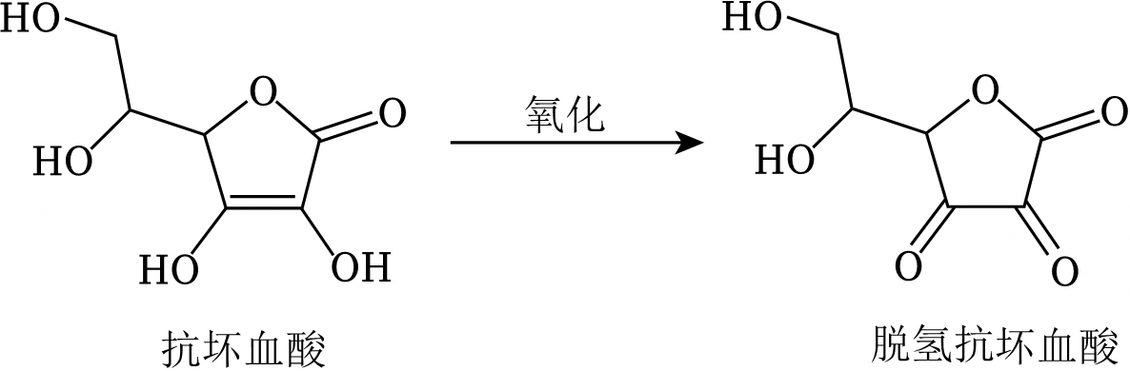
真题链接1.（2022湖北卷5）化学物质与生命过程密切相关，下列说法错误的是
A．维生素C可以还原活性氧自由基 B．蛋白质只能由蛋白酶催化水解
C．淀粉可用CO₂为原料人工合成 D．核酸可视为核苷酸的聚合产物
【答案】B
解析：A．维生素C具有还原性，可以还原活性氧自由基，A正确；
B．蛋白质在酸、碱的作用下也能发生水解，B错误；
C．将二氧化碳先还原生成甲醇，再转化为淀粉，实现用CO₂为原料人工合成淀粉，C正确；
D．核苷酸通过聚合反应制备核酸，D正确；
故选B。
2.（2021全国卷7）化学与人体健康及环境保护息息相关。下列叙述正确的是
A．食品加工时不可添加任何防腐剂
B．掩埋废旧电池不会造成环境污染
C．天然气不完全燃烧会产生有毒气体
D．使用含磷洗涤剂不会造成水体污染
【答案】C
解析：A．只要按规定合理添加防腐剂，可以提高食物保存时间，因此食品加工可以添加防腐剂，但要注意在要求范围之内，A错误；
B．掩埋废旧电池，会造成电解液流出，里面的重金属离子会对土壤造成污染，B错误；
C．天然气不完全燃烧，会有CO产生，CO为有毒气体，C正确；
D．使用含磷洗涤剂会造成水体富营养化，引发水体污染，D错误，
故选C
3.（2025浙江卷）抗坏血酸（维生素C）是常用的抗氧化剂。
下列说法不正确的是（ ）
A．可用质谱法鉴别抗坏血酸和脱氢抗坏血酸
B．抗坏血酸可发生缩聚反应
C．脱氢抗坏血酸不能与NaOH溶液反应
D．1个脱氢抗坏血酸分子中有2个手性碳原子
【答案】C
解析：A．已知质谱法可以测量有机物的相对分子质量，抗坏血酸和脱氢抗坏血酸的相对分子质量不同，故可用质谱法鉴别抗坏血酸和脱氢抗坏血酸，A正确；
B．由题干抗坏血酸的结构简式知，抗坏血酸中含有4个羟基，故抗坏血酸可发生缩聚反应，B正确；
C．由题干脱氢抗坏血酸的结构简式知，脱氢抗坏血酸中含有酯基，故能与NaOH溶液反应，C错误；
D．由题干脱氢抗坏血酸的结构简式可知，1个脱氢抗坏血酸分子中有2个手性碳原子，如图所示：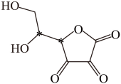，D正确；
故选C
4.（2025安徽卷）下列有关物质用途的说法错误的是
A．生石灰可用作脱氧剂 B．硫酸铝可用作净水剂
C．碳酸氢铵可用作食品膨松剂 D．苯甲酸及其钠盐可用作食品防腐剂
【答案】A
解析：A．生石灰（CaO）主要用作干燥剂，通过吸水反应生成Ca(OH)₂，而非与氧气反应，因此不能作为脱氧剂，A错误；
B．硫酸铝溶于水后水解生成Al(OH)₃胶体，可吸附水中悬浮杂质，起到净水作用，B正确；
C．碳酸氢铵受热分解产生CO₂和NH₃，使食品膨松，可用作膨松剂，C正确；
D．苯甲酸及其钠盐是常见食品防腐剂，能抑制微生物生长，D正确；
故选A。
57.P113和P15
为了改善食品的形态，食品加工中还会使用凝固剂等物质。例如，豆腐是我国具有悠久历史的传统美食，它是利用盐卤等物质能使豆浆中的蛋白质聚沉的原理制成的。盐卤中含有氯化镁、硫酸钙，另外还有葡萄糖酸-δ-内酯等都是制作豆腐常用的凝固剂。
实践研究——豆腐的制作⑤点卤
了解国家标准中有关石膏、氯化镁等凝固剂的特点及使用规定
真题链接1.（2024山东卷）物质性质决定用途，下列两者对应关系错误的是（ ）
A．石灰乳除去废气中二氧化硫，体现了Ca(OH)₂的碱性
B．氯化铁溶液腐蚀铜电路板，体现了Fe³⁺的氧化性
C．制作豆腐时添加石膏，体现了CaSO₄的难溶性
D．用氨水配制银氨溶液，体现了NH₃的配位性
【答案】C
解析：A．SO₂是酸性氧化物，石灰乳为Ca(OH)₂呈碱性，吸收SO₂体现了Ca(OH)₂的碱性，A正确；
B．氯化铁溶液腐蚀铜电路板，发生的反应为2Fe³⁺+Cu=2Fe²⁺+Cu²⁺，体现了Fe³⁺氧化性，B正确；
C．制作豆腐时添加石膏，利用胶体中加入电解质发生聚沉这一性质，与CaSO₄难溶性无关，C错误；
D．银氨溶液的配制是在硝酸银中逐滴加入氨水，先生成白色沉淀AgOH，最后生成易溶于水的Ag(NH₃)₂OH，Ag(NH₃)₂OH中Ag⁺和NH₃之间以配位键结合，体现了NH₃的配位性，D正确；
故选C
2.（2025广东卷）劳动创造美好生活。下列对劳动项目涉及的相关化学知识表述错误的是
选项 | 劳动项目 | 化学知识
A | 向燃煤中加入生石灰以脱硫减排 | CaSO₄+CO₃²⁻=CaSO₄+SO₄²⁻
B | 用BaCl₂和盐酸检验粗盐中是否含SO₄²⁻ | Ba²⁺+SO₄²⁻=BaSO₄↓
C | 使用MgCl₂溶液点卤制豆腐 | MgCl₂使蛋白质盐析
D | 用铁粉、活性炭、食盐等制暖贴 | 使用时铁粉被氧化，反应放热
【答案】A
解析：A．生石灰（CaO）与燃煤中的SO₂和氧气反应生成CaSO₄，达到脱硫减排的目的，不存在沉淀溶解平衡的转化，A错误；
B．检验SO₄²⁻需先加盐酸排除干扰离子，再加BaCl₂生成BaSO₄沉淀，步骤和反应式均正确，B正确；
C．MgCl₂点卤使蛋白质胶体沉降，产生固体，属于蛋白质的盐析，C正确；
D．暖贴中铁粉氧化生成Fe₂O₃或Fe(OH)₃并放热，描述正确，D正确；
故选A
58.P117
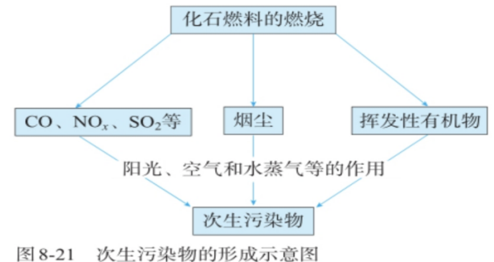
除了自然因素，大气污染物主要来自化
石燃料的燃烧和工业生产过程中产生的废气及
其携带的颗粒物。这些污染物在太阳辐射等
因素作用下，经过复杂变化形成次生污染物
（如图8-21），在一定的天气条件下会造成酸雨、
雾霾、光化学烟雾等污染现象。
59.P119
绿色化学也称环境友好化学，其核心思想就是改变“先污染后治理”的观念和做法，利用化学原理和技术手段，减少或消除产品在生产和应用中涉及的有害化学物质，实现从源头减少或消除环境污染（图8-24绿色化学示意图）。
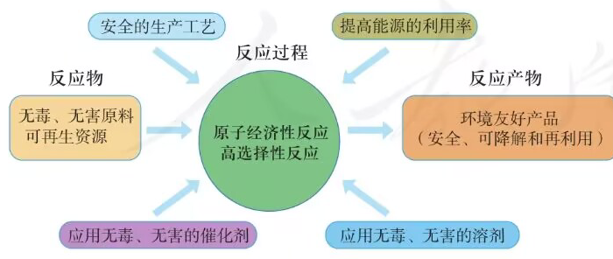
简单而言，化学反应就是原子重新组合的过程。因此，按照绿色化学的思想，最理想的“原子经济性反应”就是反应物的原子全部转化为期望的最终产物，这时原子利用率（即期望产物的总质量与生成物的总质量之比）为100%。
真题链接1.（2025北京卷）乙烯、醋酸和氧气在钯（)催化下高效合成醋酸乙烯酯（)的过程示意图如下。
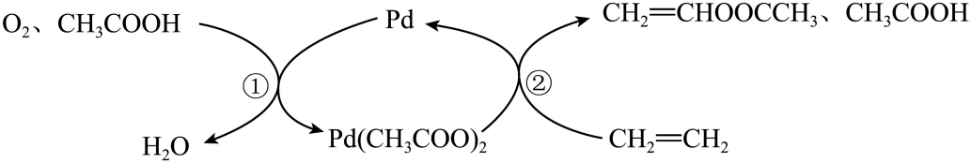
下列说法不正确的是
A．①中反应为4CH₃COOH+O₂+2Pd→2Pd(CH₃COO)₂+2H₂O
B．②中生成CH₂=CHOOCCH₃的过程中，有σ键断裂与形成
C．生成CH₂=CHOOCCH₃总反应的原子利用率为100%
D．Pd催化剂通过参与反应改变反应历程，提高反应速率
【答案】C
解析：A．①中反应物为CH₃COOH、O₂、Pd，生成物为H₂O和Pd(CH₃COO)₂，方程式为：4CH₃COOH+O₂+2Pd→2Pd(CH₃COO)₂+2H₂O，A正确；
B．②中生成CH₂=CHOOCCH₃的过程中，有C-H断开和C-O的生成，存在σ键断裂与形成，B正确；
C．生成CH₂=CHOOCCH₃总反应中有H₂O生成，原子利用率不是100%，C错误；
D．Pd是反应的催化剂，改变了反应的历程，提高了反应速率，D正确；
故选C
2.（2025海南卷节选）有色金属冶炼厂炼铜窑炉的废耐火砖极具回收价值。某厂产生的废耐火砖中主要含MgO·Al₂O₃75.0%、Cu12.0%，其资源化回收的一种工艺流程如图所示。
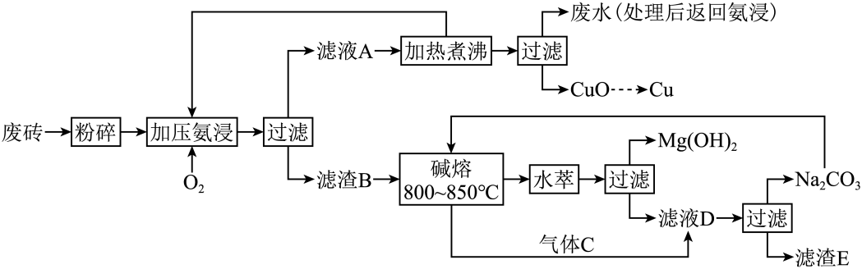
回答问题：
- 从绿色化学与环境保护的角度说明本工艺优点有 、 。
【答案】(5）实现Na₂CO₃、CO₂等物质的循环利用，原料利用率高；
资源综合利用，既回收铜又制得铝盐絮凝剂，减轻固体废弃物对环境的压力。
解析：（5）本工艺的环保与绿色化学优势，可归纳为：
①实现Na₂CO₃、CO₂等物质的循环利用，原料利用率高。
②资源综合利用，既回收铜又制得铝盐絮凝剂，减轻固体废弃物对环境的压力。
60.P120
以乙烯为原料生产环氧乙烷，过去主要使用的是氯代乙醇法，包括以下两步反应：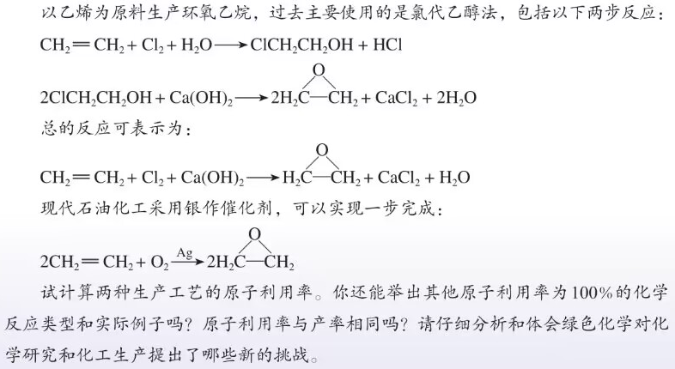
总的反应可表示为：
现代石油化工采用银作催化剂，可以实现一步完成：
试计算两种生产工艺的原子利用率。你还能举出其他原子利用率为100%的化学反应类型和实际例子吗？原子利用率与产率相同吗？请仔细分析和体会绿色化学对化学研究和化工生产提出哪些新的挑战。
真题链接（2023天津卷节选）二氧化碳的转化与综合利用是实现“碳达峰”“碳中和”战略的重要途径。近期，我国学者以电催化反应为关键步骤，用CO₂作原料，实现了重要医药中间体——阿托酸的合成，其合成路线如下：
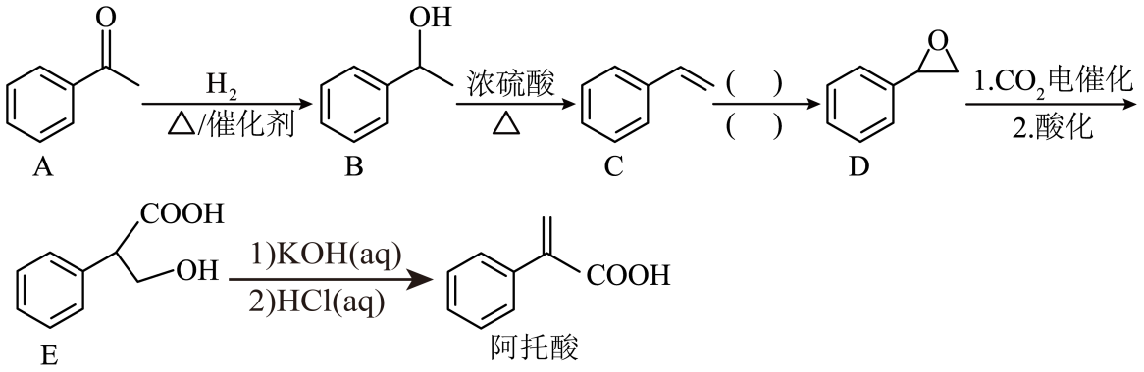
（5）C→D反应所需试剂及条件为 。
【答案】 (5)O₂，△/催化剂
解析：（5）C和O₂在Ag作催化剂，加热条件下发生氧化反应生成D，C→D的所需试剂与反应条件为O₂、△/催化剂
P121
4.甲基丙烯酸甲酯是合成有机玻璃的单体。
旧的合成方法是：
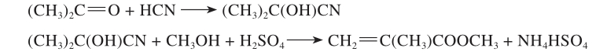
新的合成方法是：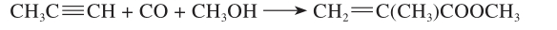
与旧的方法相比，新方法的优点是（ ）。
- 原料无爆炸危险 B.原料都是无毒物质
C.没有副产物，原料利用率高 D.对设备腐蚀性小
真题链接1.（2022湖南卷6）甲基丙烯酸甲酯是合成有机玻璃的单体。
旧法合成的反应：
(CH₃)₂C=O+HCN→(CH₃)₂C(OH)CN
(CH₃)₂C(OH)CN+CH₃OH+H₂SO₄→CH₂=C(CH₃)COOCH₃+NH₄HSO₄
新法合成的反应：
下列说法错误的是（阿伏加德罗常数的值为)
A．HCN的电子式为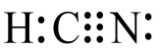
B．新法没有副产物产生，原子利用率高
C．1 L 0.05mol/L的NH₄HSO₄溶液中NH₄⁺的微粒数小于0.05 N_{A}
D．Pd的作用是降低反应的活化能，使活化分子数目增多，百分数不变
【答案】D
解析：A．氢氰酸为共价化合物，结构式为H—C≡N，电子式为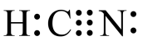，A正确；
B．由方程式可知，新法合成甲基丙烯酸甲酯的反应为没有副产物生成，原子利用率为100%的化合反应，B正确；
C．硫酸氢铵是强酸弱碱的酸式盐，铵根离子在溶液中会发生水解反应，所以1L0.05mol/L的硫酸氢铵溶液中铵根离子的数目小于0.05mol/L×1L×N_{A}mol^{—1}=0.05N_{A}，C正确；
D．由方程式可知，钯为新法合成甲基丙烯酸甲酯的催化剂，能降低反应的活化能，使活化分子的数目和百分数都增大，D错误；
故选D。
2.（2024河北卷）高分子材料在生产、生活中得到广泛应用。下列说法错误的是（ ）
A．线型聚乙烯塑料为长链高分子，受热易软化
B．聚四氟乙烯由四氟乙烯加聚合成，受热易分解
C．尼龙66由己二酸和己二胺缩聚合成，强度高、韧性好
D．聚甲基丙烯酸酯（有机玻璃）由甲基丙烯酸酯加聚合成，透明度高
【答案】B
解析：A．线型聚乙烯塑料具有热塑性，受热易软化，A正确；
B．聚四氟乙烯由四氟乙烯加聚合成，具有一定的热稳定性，受热不易分解，B错误；
C．尼龙66即聚己二酰己二胺，由己二酸和己二胺缩聚合成，强度高、韧性好，C正确；
D．聚甲基丙烯酸酯由甲基丙烯酸酯加聚合成，又名有机玻璃，说明其透明度高，D正确；
故选B
3.（2024湖北卷节选）某研究小组按以下路线对内酰胺F的合成进行了探索：
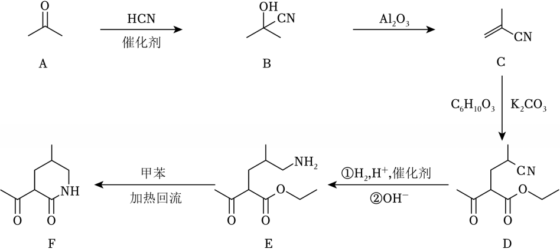
回答下列问题：
（2）C的名称为 ，它在酸溶液中用甲醇处理，可得到制备 （填标号）的原料。
a.涤纶 b．尼龙 c．维纶 d．有机玻璃
【答案】2﹣甲基丙烯腈 d
解析：（2）根据有机物C的结构，有机物C的名称为2-甲基丙烯腈（甲基丙烯腈、异丁烯腈），该物质可以与甲醇在酸性溶液中发生反应生成甲基丙烯酸甲酯，甲基丙烯酸甲酯经聚合反应生成有机玻璃，答案选d。
61.P124
- 加碘食盐中的碘以碘酸钾（KIO₃）的形式存在。已知在溶液中IO₃－与I－可发生反应：
IO₃⁻+I⁻+6H⁺=3I₂+3H₂O根据上述反应，可用试纸和一些常见试剂进行检验，证明食盐中存在IO₃⁻。可供选择的物质有：①蒸馏水②蓝色石蕊试纸③碘化钾淀粉试纸④淀粉⑤蔗糖⑥乙酸⑦乙醇
进行上述实验时必须使用的物质是（ ）
- ①③ B.①③⑥ C.②④⑥ D.①②④⑤⑦
真题链接（2024广西卷）化学与生活息息相关。下列离子方程式书写正确的是（ ）
A．用Na₂CO₃溶液处理水垢中的CaSO₄：CaSO₄(s)$\text{+}{\text{CO}}_{\text{3}}^{\text{2−}}$(aq)⇌CaCO₃(s)$\text{+}{\text{SO}}_{\text{4}}^{\text{2−}}$(aq)
B．明矾用于净水：Al³⁺+3H₂O⇌Al(OH)₃↓+3H⁺
C．抗酸药中的Mg(OH)₂可治疗胃酸过多：OH﹣+H⁺＝H₂O
D．用醋酸酸化的KI淀粉溶液检验加碘盐中的${\text{IO}}_{\text{3}}^{\text{−}}$：${\text{IO}}_{\text{3}}^{\text{−}}\text{+}$I﹣+2H⁺＝I₂+H₂O
【答案】A
解析：A．用Na₂CO₃溶液处理水垢中的CaSO₄，生成溶解度更小的碳酸钙，CaSO₄(s)$\text{+}{\text{CO}}_{\text{3}}^{\text{2−}}$(aq)⇌CaCO₃(s)$\text{+}{\text{SO}}_{\text{4}}^{\text{2−}}$(aq)，A正确；
B．水解方程式不对，明矾是硫酸铝钾晶体，溶于水，铝离子水解生成氢氧化铝胶体，可用于净水：Al³⁺+3H₂O⇌Al(OH)₃(胶体)+3H⁺，不写沉淀符号，B错误；
C．物质拆分不对，抗酸药中的Mg(OH)₂可治疗胃酸过多，Mg(OH)₂属于难溶性碱，离子方程式：Mg(OH)₂+2H⁺＝2H₂O+Mg²⁺，C错误；
D．未配平方程式，用酸化的KI淀粉溶液检验加碘盐中${\text{IO}}_{\text{3}}^{\text{−}}$:${\text{IO}}_{\text{3}}^{\text{−}}\text{+}$5I﹣+6H⁺＝3I₂+3H₂O，D错误；
故选A。
回归教材感悟：由于人们的年龄阶段、工作环境及地方性营养状况等的特殊要求，需要在食品中加入营养强化剂，以补充必要的营养成分。例如，在食盐中添加碘酸钾，在奶粉中添加维生素、碳酸钙、硫酸锌等，铁强化酱油等。
62.P25
9.以金红石（主要成分为TiO₂）为原料生产钛的步骤主要有：
①在高温下，向金红石与焦炭的混合物中通入Cl₂，得到TiCl₄，和一种可燃性气体；
②在稀有气体（如氩）氛围和加热的条件下，用镁与TiCl_{4，}反应可得到钛。
请写出上述两步反应的化学方程式，并分析步骤②中稀有气体氛围的作用。
真题链接（2022湖南卷节选）钛（Ti）及其合金是理想的高强度、低密度结构材料。以钛渣（主要成分为TiO₂，含少量V、Si和Al的氧化物杂质）为原料，制备金属钛的工艺流程如下：
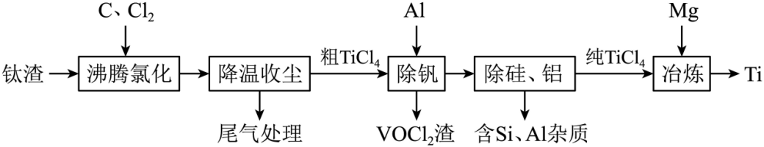
已知“降温收尘”后，粗TiCl₄中含有的几种物质的沸点：
物质 | TiCl₄ | VOCl₃ | SiCl₄ | AlCl₃
沸点/℃ | 136 | 127 | 57 | 180
回答下列问题：
（5）下列金属冶炼方法与本工艺流程中加入Mg冶炼Ti的方法相似的是_______。
A．高炉炼铁 B．电解熔融氯化钠制钠 C．铝热反应制锰 D．氧化汞分解制汞
【答案】(5)AC
解析：（5）本工艺中加入Mg冶炼Ti的方法为热还原法；
A．高炉炼铁的原理是用还原剂将铁矿石中铁的氧化物还原成金属铁，属于热还原法，A正确；
B．电解熔融氯化钠制取金属钠的原理是电解法，B错误；
C．铝热反应制锰是利用Al作还原剂，将锰从其化合物中还原出来，为热还原法，C错误；
D．Hg为不活泼金属，可以直接用加热分解氧化汞的方法制备汞，D错误；
故选AC

